
AKTUALISASI DIRI TOKOH UTA DALAM ANIME
ONE PIECE FILM: RED
KARYA EIICHIRO ODA (KAJIAN PSIKOLOGI SASTRA)

尾田栄一郎のアニメ『ワンピース：レッド』におけるウタの自己実現に関する文学心理学的研究

Skripsi
Diajukan untuk Menempuh Ujian Strata 1 Bahasa dan Kebudayaan Jepang

Oleh:
Zaki Naufal Azkia NIM 13020220140107

PROGRAM STUDI BAHASA DAN KEBUDAYAAN JEPANG FAKULTAS ILMU BUDAYA
UNIVERSITAS DIPONEGORO SEMARANG
2025

AKTUALISASI DIRI TOKOH UTA DALAM ANIME
ONE PIECE FILM: RED
KARYA EIICHIRO ODA (KAJIAN PSIKOLOGI SASTRA)

「尾田栄一郎のアニメ『ワンピース：レッド』におけるウタの自己実現に関する文学心理学的研究

Skripsi

Diajukan untuk Menempuh Ujian Strata 1 Bahasa dan Kebudayaan Jepang

Oleh:
Zaki Naufal Azkia NIM 13020220140107

PROGRAM STUDI BAHASA DAN KEBUDAYAAN JEPANG FAKULTAS ILMU BUDAYA
UNIVERSITAS DIPONEGORO SEMARANG
2025

HALAMAN PERNYATAAN

Dengan sebenar-benarnya, penulis menyatakan bahwa skripsi ini disusun tanpa mengambil bahan hasil penelitian baik untuk memperoleh gelar sarjana, diploma, atau magister dari universitas lain maupun penelitian lainnya. Penulis juga menyatakan bahwa skripsi ini tidak mengambil bahan dari tulisan atau publikasi orang lain kecuali yang sudah disebutkan dalam rujukan dan daftar Pustaka. Penulis bersedia menerima sanksi apabila terbukti melakukan plagiasi atau penjiplakan.

Semarang, 10 Maret 2025

Penulis
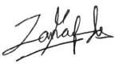

Zaki Naufal Azkia NIM 13020220140107

HALAMAN PERSETUJUAN

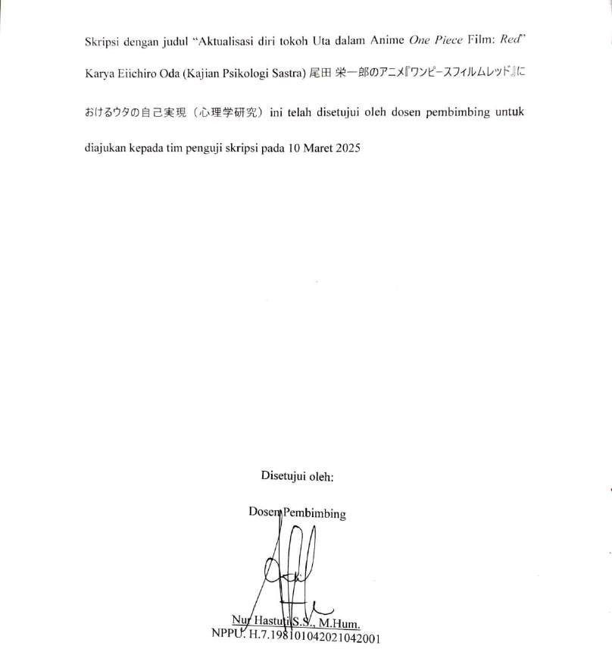

HALAMAN PENGESAHAN

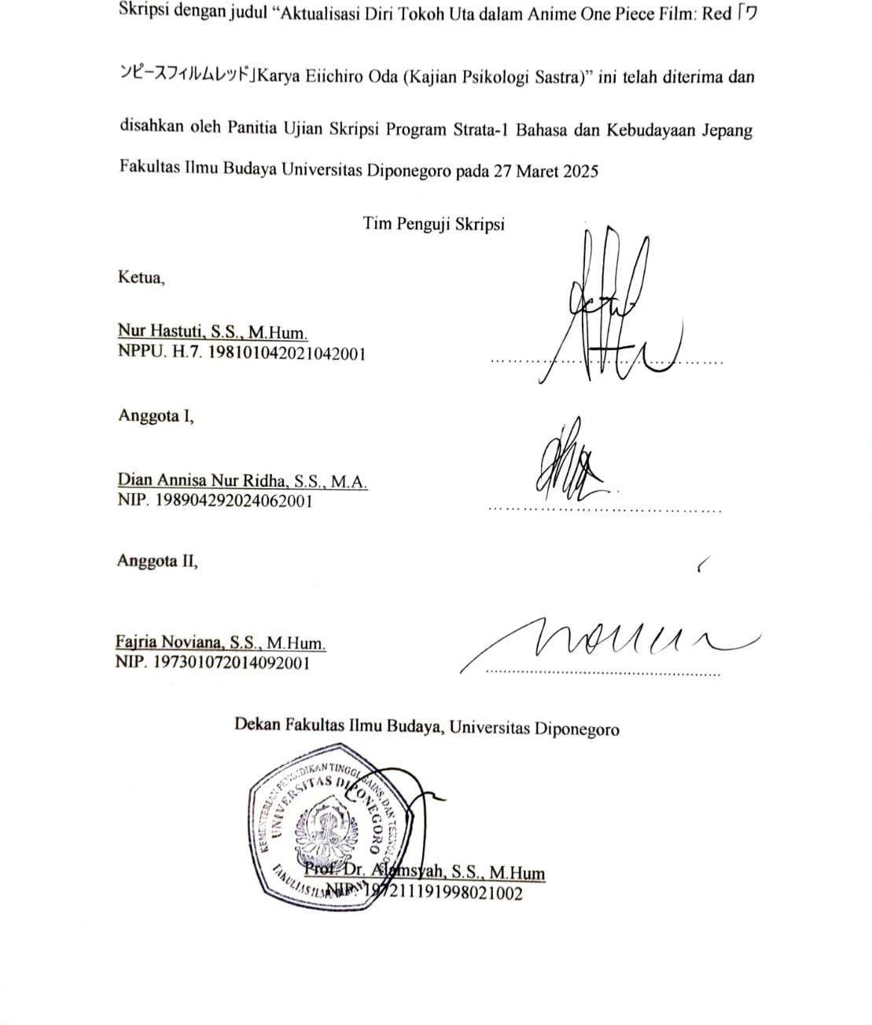

MOTTO

“Tidak peduli seberapa sulit atau mustahilnya itu, Jangan pernah melupakan tujuanmu.”
- Monkey D. Luffy

“Seorang pria tidak boleh mundur dalam pertarungan”

- Roronoa Zoro

PERSEMBAHAN

Segala puji syukur saya limpahkan kepada Allah SWT. atas karunia-Mu, Engkau telah memberikan kekuatan, kemudahan, dan membekaliku dengan ilmu sehingga penulis dapat menyelesaikan skripsi yang sederhana ini. Kupersembahkan karya yang sederhana ini teruntuk orang yang sangat kukasihi dan kusayangi:
Kedua orang tua dan orang-orang tercinta yang selalu memberikan dukungan, semangat, dan doa demi kelancaran skripsi dan para sahabat yang selalu menolong dan memberikan saran dan motivasi sehingga penulis dapat menyelesaikan skripsi ini.

KATA PENGANTAR

Puji syukur atas kehadirat Allah SWT yang telah melimpahkan rahmat, nikmat, dan karunia-Nya sehingga penulis dapat menyelesaikan skripsi yang berjudul “Aktualisasi Diri Tokoh Uta dalam Anime One Piece Film: Red Karya Eiichiro Oda (Kajian Psikologi Sastra)” sebagai syarat kelulusan program S1 Bahasa dan Kebudayaan Jepang dengan lancar dan baik. Penulis tidak lupa bahwa dalam pengerjaan skripsi ini, penulis mendapat dukungan dan bantuan dari berbagai pihak. Oleh sebab itu penulis ingin mengucapkan terima kasih yang sebesar- besarnya kepada:
- Prof. Dr. Alamsyah, S.S., M.Hum., selaku Dekan Fakultas Ilmu Budaya Universitas Diponegoro Semarang.
- Zaki Ainul Fadli, S.S., M.Hum., selaku Ketua Program Studi Bahasa dan Kebudayaan Jepang, Fakultas Ilmu Budaya, Universitas Diponegoro.
- Nur Hastuti, S.S., M.Hum., selaku dosen pembimbing penulisan skripsi.

Terima kasih atas waktu, bimbingan, doa, dan saran yang telah diberikan.
- Yuliani Rahmah, S.Pd., M. Hum., selaku dosen wali. Terima kasih atas bimbingannya selama perkuliahan.
- Seluruh dosen dan karyawan Program Studi S1 Bahasa dan Kebudayaan Jepang. Terima kasih atas bimbingannya dan ilmu yang telah diberikan.
- Kedua orang tua dan saudara yang selalu memberikan doa dan dukungan sehingga penulis diberikan kelancaran dalam perkuliahan.
- Orang-orang terdekat dan tercinta yang selalu memberikan dukungan dan motivasi kepada penulis

- Teman-teman Yulianto Residence yang saling tolong menolong, memberikan semangat dan selalu mendukung penulis. Penulis sangat bersyukur bertemu dengan kalian.
- Diri sendiri yang telah berjuang dan tidak pernah menyerah dalam melalui segala rintangan.

DAFTAR ISI

HALAMAN JUDUL i
HALAMAN PERNYATAAN ii
HALAMAN PERSETUJUAN iii
HALAMAN PENGESAHAN iv
MOTTO v
PERSEMBAHAN vi
KATA PENGANTAR vii
DAFTAR ISI ix
DAFTAR GAMBAR xii
ABSTRAK xiii
ABSTRACT xiv
BAB 1 1
PENDAHULUAN 1
  - Latar Belakang 1
  - Rumusan Masalah 6
  - Tujuan Penelitian 6
  - Ruang Lingkup Penelitian 6
  - Manfaat Penelitian 7
  - Sistematika Penulisan 7
BAB 2 9
TINJAUAN PUSTAKA 9
  - Penelitian Terdahulu 9
  - Kerangka Teori 12
    - Teori Struktur Naratif Film 12
      - Cerita dan plot 13
      - Hubungan Naratif dengan Ruang 13
      - Hubungan Naratif dengan Waktu 14
      - Struktur Tiga Babak 15
    - Psikologi Sastra 17
    - Teori Kebutuhan Bertingkat 18
      - Kebutuhan Dasar Fisiologis 19
      - Kebutuhan Rasa Aman 19
      - Kebutuhan Rasa Memiliki dan Cinta 20
      - Kebutuhan Akan Penghargaan 21
      - Aktualisasi Diri 21
BAB 3 23
METODE PENELITIAN 23
  - Jenis Penelitian 23
  - Sumber Data 24
  - Langkah-Langkah Penelitian 24
    - Pengumpulan Data 24
BAB 4 26
PEMBAHASAN 26
  - Struktur Naratif Anime One Piece Film: Red 26
    - Hubungan Naratif dengan Ruang 26
      - Pulau Elegia (Pulau Musik) 26
      - Desa Foosha 27
      - Partys Bar 28
      - Istana Raja Gordon (Tempat Tinggal Raja Gordon) 29
      - Ruang Bawah Tanah Istana Raja Gordon 30
    - Hubungan Naratif dengan Waktu 31
      - Urutan Waktu 31
      - Frekuensi Waktu 32
      - Durasi Waktu 33
    - Struktur Tiga Babak 36
      - Tahap Persiapan 36
      - Tahap Konfrontasi 46
      - Tahap Resolusi 53
  - Analisis Teori Kebutuhan Bertingkat 58
    - Kebutuhan Fisiologis 58
    - Kebutuhan Akan Rasa Aman 60
    - Kebutuhan Akan Rasa Memiliki dan Cinta 61
    - Kebutuhan Akan Penghargaan 63
    - Aktualisasi Diri 65
BAB 5 67
PENUTUP 67
  - Simpulan 67
  - Saran 69
DAFTAR PUSTAKA 70
要旨 71
BIODATA PENULIS 74

DAFTAR GAMBAR

Gambar 1. Pulau Elegia 25
Gambar 2. Desa Foosha 26
Gambar 3. Partys Bar 27
Gambar 4. Istana Raja Gordon 28
Gambar 5. Ruang Bawah Tanah Istana Raja Gordon 29
Gambar 6. Kabut di Pulau Elegia yang Menunjukkan Waktu Pagi 32
Gambar 7. Waktu Yang Menunjukkan Siang Hari di Pulau Elegia 33
Gambar 8. Waktu Yang Menunjukkan Sore Hari di Pulau Elegia 33
Gambar 9. Waktu Yang Menunjukkan Malam Hari 34
Gambar 10. Keadaan Langit Yang Menunjukkan Pagi Hari 34
Gambar 11. Uta Tokoh Utama Anime One Piece Film: Red 35
Gambar 12. Uta dan Luffy Tertawa Terbahak-bahak 37
Gambar 13. Monkey D. Luffy 41
Gambar 14. Ekspresi Permusuhan Uta Terhadap Luffy 43
Gambar 15. Raja Gordon 45
Gambar 16. Uta Memakan Jamur Bangun 46
Gambar 17. Pertarungan Antara Uta Dengan Angkatan Laut 47
Gambar 18. Coby dan Blueno 48
Gambar 19. Shanks Beserta Kru Bajak Lautnya 52
Gambar 20. Uta Terkurung Dalam Sebuah Barrier Milik Bartolomeo 53
Gambar 21. Uta Menangis Meminta Pertolongan 55
Gambar 22. Yassop Menyalurkan Kekuatannya Kepada Usopp 56
Gambar 23. Raja Iblis Tot Musica Dikalahkan dan Uta Kembali ke Dunia Nyata 57
Gambar 24. Uta Memenuhi Kebutuhan Fisiologis Yaitu Makan 58
Gambar 25. Tempat Istirahat Uta dan Kru Bajak Laut Shanks 59
Gambar 26. Istana Raja Gordon Menjadi Tempat Tinggal Uta 60
Gambar 27. Uta Memenuhi Kebutuhan Akan Rasa Aman, Yaitu Menjadi Anggota Bajak Laut Akagami 61
Gambar 28. Uta Menggunakan Kekuatannya Sebagai Perlindungan Diri 61
Gambar 29. Pemenuhan kebutuhan akan penghargaan Uta, yaitu kepopuleran dalam masyarakat 65

ABSTRAK

Azkia, Zaki Naufal. 2025. “Aktualisasi Diri Tokoh Uta dalam Anime One Piece Film: Red Karya Eiichiro Oda (Kajian Psikologi Sastra)”. Skripsi. Program Studi S1 Bahasa dan Kebudayaan Jepang, Fakultas Ilmu Budaya, Universitas Diponegoro, Semarang. Dosen Pembimbing Nur Hastuti, S.S., M.Hum.
One Piece Film: Red merupakan anime movie One Piece terbaru yang rilis pada tahun 2022. Anime ini menceritakan tentang Uta yang ingin membuat dunia baru yang penuh dengan kedamaian dan kebahagiaan. Penelitian ini menganalisis aktualisasi diri tokoh Uta dalam anime One Piece Film: Red karya Eiichiro Oda. Tujuan penelitian ini adalah untuk menganalisis struktur naratif anime One Piece Film: Red dan aktualisasi diri tokoh Uta. Metode dalam penelitian ini adalah metode sosiologi sastra yang digunakan untuk menganalisis unsur naratif menggunakan teori struktur naratif oleh Himawan Pratista dan aktualisasi diri tokoh Uta menggunakan teori kebutuhan bertingkat Abraham Maslow. Terdapat lima kebutuhan dalam menganalisis aktualisasi diri Uta, yaitu kebutuhan dasar fisiologis, kebutuhan akan rasa aman, kebutuhan akan cinta dan memiliki, kebutuhan penghargaan, dan aktualisasi diri. Hasil analisis yang diperoleh adalah Uta berhasil mencapai aktualisasi dirinya dengan melewati keempat tahap kebutuhan dan mengeluarkan potensi yang ada dalam dirinya untuk mewujudkan cita-citanya, yaitu menjadi penyanyi terkenal.

Kata kunci: One Piece Film: Red, Uta, aktualisasi diri, struktur naratif

ABSTRACT

Azkia, Zaki Naufal. 2025. “Self-Actualization of Uta in Anime One Piece Movie: Red Director Eiichiro Oda (A study of Literary Psychology)”. Thesis, Bachelor of Japanese Language and Culture Study Program, Faculty of Cultural Sciences, Diponegoro University. Supervisor Nur Hastuti, S.S., M.Hum.
One Piece Movie: Red is the latest One Piece Anime Movie released in 2022. This anime tells the story of Uta who wants to create a new world with full of peace and happiness. This research analyses the self-actualization of the character Uta in anime One Piece Movie: Red by Eiichiro Oda. The purpose of this research is to analyze the narrative structure of the anime One Piece Movie: Red and the self-actualization of Uta. The method of this research is the literary sociology method used to analyze narrative elements using the theory of narrative structure by Himawan Pratista and self-actualization of Uta’s character using the theory of multilevel needs by Abraham Maslow. There are five needs in analyzing Uta’s self-actualization, basic physiological needs, safety needs, love and belonging needs, appreciation needs, and self-actualization. The result of the analysis obtained is that Uta managed to achieve his self-actualization by passing the four stages of needs and releasing the potential that exists in him to realize his goals, becoming a famous singer.

Keywords: One Piece Movie: Red, Uta, self-actualization, narrative structure

BAB 1 PENDAHULUAN

Latar Belakang

Menurut Noor (2010:13) karya sastra merupakan struktur dunia rekaan, artinya realitas dalam karya sastra adalah realitas rekaan yang tidak sama dengan realitas dunia nyata. Kalau pun bahannya diambil dari dunia nyata, tetapi sudah diolah (ditambah/dikurangi) oleh imajinasi/rekaan pengarang sehingga kebenaran dalam karya sastra itu adalah kebenaran menurut idealnya pengarang. Sebagai pencerminan kehidupan tidak berarti karya sastra itu merupakan gambaran tentang kehidupan, tetapi merupakan pendapat pengarang tentang keseluruhan kehidupan. Dari pengertian tersebut, penulis berpendapat bahwa karya sastra merupakan seni yang menggunakan bahasa sebagai media untuk mengekspresikan ide, pengalaman, dan perasaan manusia tentang kehidupan yang ada di sekitarnya dan disampaikan menggunakan bahasa yang memiliki dampak positif bagi masyarakat. Karya sastra tidak harus sesuai dengan realitas di kehidupan manusia namun bergantung pada imajinasi penulis.
Karya sastra mempunyai banyak kemungkinan fungsi, fungsi utamanya adalah kesetiaan pada sifat-sifatnya sendiri. Dalam kehidupan masyarakat sastra mempunyai beberapa fungsi, yaitu fungsi rekreatif, sastra dapat memberikan hiburan yang menyenangkan bagi penikmat atau pembacanya, fungsi didaktif, sastra mampu mengerahkan atau mendidik pembacanya karena nilai-nilai kebenaran dan kebaikan yang terkandung di dalamnya, fungsi estetis, sastra

mampu memberikan keindahan bagi penikmat atau pembacanya karena sifat keindahannya, fungsi moralitas, sastra mampu memberikan pengetahuan kepada pembaca atau peminatnya sehingga tahu moral yang baik dan moral yang buruk karena sastra yang baik selalu mengandung moral yang tinggi, fungsi religius, sastra mampu menghasilkan karya-karya yang mengandung ajaran agama yang dapat diteladani para penikmat atau pembaca sastra (Wellek dan Werren melalui Rokhmansyah, 2014:8).
Di samping itu sastra dibagi menjadi dua bagian, yaitu karya sastra lama dan karya sastra baru. Karya sastra lama sudah lahir secara turun temurun. Jadi, karya ini sudah muncul sejak lama dan cenderung tidak diketahui secara turun temurun siapa pengarangnya. Biasanya karya sastra lama mengandung pesan- pesan tentang ajaran agama sampai ajaran mengenai moral. Meskipun sudah dibuat sejak lama tetapi cenderung terus relevan untuk kehidupan masyarakat zaman sekarang, seperti dongeng, mitos, legenda, pantun, gurindam, dan lain sebagainya. Sedangkan karya sastra baru adalah karya sastra yang cenderung dengan budaya Barat. Seiring dengan perkembangan zaman, karya sastra baru ini terus mengalami perkembangan juga, baik dari bentuk maupun temanya, seperti novel, komik, webtoon, dan lain sebagainya (Joswin, Masduki, et al., 2023, pp. 59).
Salah satu karya sastra yang paling dinikmati adalah komik atau cerita bergambar. Komik di Jepang disebut dengan manga. Manga merupakan ikon dari Jepang dan manga digunakan oleh negara lain untuk menggambarkan segala bentuk komik yang berasa dari Jepang. Terdapat beberapa manga populer yang

terdapat di Jepang seperti One Piece, Naruto, Bleach, dan sebagainya, dan menjadi lebih populer ketika diadaptasi menjadi anime. Anime adalah salah satu bentuk animasi yang dikenal dunia dengan ciri khas Jepang, baik dari segi grafik, ciri khas penggambaran setiap karakter, hingga alur ceritanya. Di Jepang, anime berarti segala bentuk gambar animasi yang bergerak, tetapi di negara lain, anime digunakan untuk menggambarkan segala bentuk animasi yang dibuat di Jepang dengan segala karakteristiknya (Fathimah et al., 2021, pp. 48).
Anime adalah salah satu karya Jepang sejak tahun 1963 sampai sekarang. Anime Jepang digemari oleh banyak kalangan di seluruh dunia termasuk Indonesia. Pada awal tahun 1980 anime mulai masuk ke Indonesia. Salah satu anime yang mengawali kesuksesan di Indonesia adalah Tetsuwan Atom atau yang lebih dikenal dengan Astro Boy yang disutradarai oleh Ozamu Tezuka. Pada era 90-an muncullah anime Doraemon dengan genre komedi fiksi, kemudian muncul Sailor Moon bergenre romantis, Crayon Shinchan bergenre komedi, Pokemon bergenre fantasi dan petualangan. Lalu pada tahun 2000-an, muncul anime dengan genre aksi dan petualangan seperti Dragon Ball, One Piece, Naruto, dan lain-lain. Keragaman genre pada anime sekarang jika dibandingkan dengan anime-anime yang masuk pada tahun 1980-an membuat peminat anime di Indonesia menjadi semakin meningkat (Yamane, 2020, pp. 68-71).
Penelitian ini membahas salah satu anime yang populer di Indonesia dengan judul One Piece Film: Red. Anime ini adalah film One Piece ke-15, yang dirilis pada tanggal 6 Agustus 2022. Film ini pertama kali diumumkan pada tanggal 21 November 2021 dalam memperingati perilisan episode One Piece ke

1000. Eiichiro Oda berperan sebagai produser sekaligus pengawas dalam anime One Piece Film: Red. ¹ Anime ini telah menjadi perbincangan hangat bahkan sebelum dirilis, dengan jumlah penonton domestik kumulatif 14,74 juta dan pendapatan box-office 20,33 miliar yen (termasuk pemutaran tambahan pada tahun 2023). Ini adalah hasil terbaik yang pernah ada untuk serial versi film. Film ini mendapat respon yang kuat di Jepang dan luar negeri dan memenangkan banyak penghargaan.²
One Piece Film: Red bukan lagi menceritakan tentang kisah perjalanan dan pertempuran yang dialami Luffy dan kru bajak lautnya, melainkan menceritakan tentang karakter baru, yaitu Uta. Uta yang merupakan teman masa kecil Luffy dan juga putri dari bajak laut Akagami no Shanks. Luffy dan Uta bertemu saat Shanks berlabuh di Desa Foosha, kampung halaman Luffy. Uta diasuh oleh Shanks selaku pemimpin bajak laut Akagami dan Uta juga merupakan anggota kru bajak laut Akagami yang memiliki posisi sebagai penyanyi kapal, tetapi suatu hari Uta tidak pulang bersama Shanks dikarenakan menurut Shanks Uta ingin mengejar cita-citanya menjadi penyanyi terkenal. Uta berhasil mewujudkan impiannya menjadi penyanyi terkenal dan bertemu kembali dengan Luffy beserta kru bajak lautnya ketika mereka ingin menyaksikan sebuah konser di Pulau Elegia yang merupakan pulau musik. Uta memiliki alasan tersendiri mengapa ia memilih keluar dari kru bajak laut Akagami dan menjadi seorang penyanyi, ia memiliki ambisi untuk menciptakan dunia yang bahagia dan penuh kedamaian dikarenakan dunia sudah dipenuhi dengan bajak laut yang

¹ One Piece Fandom
² One Piece Fandom Japan

menimbulkan penderitaan dan keresahan bagi masyarakat. Mendengar ambisi Uta Luffy mendukungnya, tetapi tidak dengan sebaliknya. Uta tidak mendukung apa yang dicita-citakan oleh Luffy, yaitu menjadi raja bajak laut. Hingga pada akhirnya mereka berseteru karena berbeda sudut pandang.
Alasan mengapa penulis ingin meneliti anime One Piece Film: Red ini karena penulis tertarik dengan satu tokoh yang terdapat dalam anime One Piece Film: Red ini. Tokoh tersebut bernama Uta. Uta merupakan karakter baru yang tidak ditampilkan pada series One Piece maupun ke-14 movie One Piece lainnya dan pada One Piece Film: Red ini Uta menjadi tokoh utama menggeser Luffy yang selalu menjadi tokoh utama pada series One Piece maupun ke-14 movie One Piece lainnya. Meskipun terdapat karakter baru, latar tempat dalam anime ini tetaplah sama seperti latar tempat pada series One Piece maupun ke-14 movie One Piece lainnya, yaitu pulau-pulau yang terdapat dalam anime One Piece. Oleh karena itu Uta merupakan karakter baru sekaligus karakter spesial dalam anime One Piece Film: Red ini. Tidak hanya itu, alur cerita yang disuguhkan pada anime ini sangatlah menarik dimana Uta menunjukkan perilaku yang dilalui untuk mengaktualisasikan dirinya. Salah satunya, Uta mendapatkan kepopuleran berkat nyanyiannya yang telah mendunia dan Uta mendapatkan julukan “sang penyelamat” dari orang-orang yang mengaguminya. Hal ini sesuai dengan teori kebutuhan bertingkat Abraham Maslow. Karena penulis menemukan berbagai tanda-tanda tokoh Uta untuk mengaktualisasikan dirinya maka penulis memutuskan anime One Piece Film: Red sebagai judul dalam penelitian ini.

Rumusan Masalah

Berdasarkan latar belakang yang telah diuraikan di atas, maka permasalahan yang dirumuskan dalam penelitian ini adalah:
- bagaimana struktur naratif yang terdapat dalam anime One Piece Film: Red?;

- bagaimana aktualisasi diri tokoh Uta dalam anime One Piece Film: Red?

Tujuan Penelitian

Berdasarkan latar belakang dan rumusan masalah yang telah disampaikan, tujuan penelitian ini adalah:
- menjelaskan struktur naratif yang terdapat dalam anime One Piece Film: Red;

- menjelaskan aktualisasi diri tokoh Uta dalam anime One Piece Film: Red.

Ruang Lingkup Penelitian

Penelitian ini merupakan penelitian kepustakaan (library research), karena data dan referensi yang diteliti berasal dari sumber-sumber kepustakaan yang berupa buku, artikel jurnal, dan sastra yang berhubungan dengan objek material. Objek material penelitian ini adalah anime One Piece Film: Red karya Eiichiro Oda. Anime ini merupakan anime movie One Piece keluaran terbaru yang ditayangkan pada tanggal 22 Juli 2022 dan berdurasi 115 menit. Adapun objek formalnya adalah aktualisasi diri tokoh Uta dalam anime One Piece Film: Red sebagai objek kajian. Kajian dibatasi pada analisis anime ini dengan pendekatan psikologi sastra berdasarkan teori kebutuhan bertingkat oleh Abraham Maslow untuk mengetahui

proses yang dilalui/dialami tokoh Uta dalam anime One Piece Film: Red untuk mengaktualisasikan dirinya.

Manfaat Penelitian

Sesuai dengan rumusan masalah dan tujuan penelitian yang telah disampaikan di atas, penulis berharap penelitian ini berharap bagi pembaca baik manfaat secara teoretis dan manfaat secara praktis. Manfaat teoretis dari penelitian ini adalah diharapkan mampu memperluas pengetahuan penulis tentang sastra, khususnya pada penelitian anime menggunakan teori psikologi sastra, sedangkan manfaat praktisnya adalah diharapkan penelitian ini menjadi referensi pada bidang sastra di masa mendatang khususnya bagi mereka yang ingin mempelajari teori psikologi sastra serta dapat digunakan untuk menjadi bahan rujukan bagi penelitian lain yang sejenis.

Sistematika Penulisan
Sistematika penulisan berfungsi untuk memudahkan proses pengerjaan penelitian sekaligus pembacaan laporan hasil penelitian. Adapun sistematika penulisan yang terdapat dalam penelitian ini yaitu:
Bab 1 pendahuluan. Bab ini berisi uraian tentang latar belakang yang mendasari pentingnya diadakan penelitian, rumusan masalah, tujuan, ruang lingkup penelitian, manfaat penelitian, serta sistematika penulisan.
Bab 2 merupakan tinjauan pustaka. Bab ini berisikan uraian penelitian- penelitian sebelumnya yang relevan serta uraian tentang teori struktur naratif film

Himawan Pratista yang digunakan untuk meneliti struktur naratif dan teori kebutuhan bertingkat Abraham Maslow untuk meneliti aktualisasi yang dialami tokoh Uta.
Bab 3 merupakan metode penelitian. Bab ini berisi uraian langkah-langkah

yang digunakan peneliti dalam menganalisis karya sastra penelitian.

Bab 4 merupakan bagian analisis atau pembahasan. Bab ini membahas teori struktur naratif film Himawan Pratista dan teori psikologi kebutuhan bertingkat Abraham Maslow dalam anime One Piece Film: Red.
Bab 5 merupakan penutup. Bab ini terdiri atas simpulan dan saran dari penelitian yang dilakukan kemudian diakhiri oleh daftar pustaka.

BAB 2 TINJAUAN PUSTAKA
Bab ini terdiri dari dua subbab yang berisikan penelitian terdahulu dan kerangka teori. Subbab pertama membahas penelitian-penelitian terdahulu yang relevan dengan penelitian ini. Penelitian relevan yang dimaksud oleh penulis tidak hanya merujuk pada anime tetapi juga studi kasus yang berkaitan dengan penelitian ini. Subbab dua menjelaskan uraian lengkap dan teori-teori yang digunakan dalam penelitian ini secara terperinci yaitu teori struktur naratif film Himawan Pratista dan teori psikologi kebutuhan bertingkat Abraham Maslow.

Penelitian Terdahulu

Tujuan tinjauan pustaka ini adalah untuk mencegah adanya kesamaan dan plagiasi dalam penelitian ini. Dikarenakan anime One Piece Film: Red ini merupakan anime keluaran terbaru yang diumumkan pada tahun 2021, penulis hanya menemukan satu penelitian yang menggunakan objek material tersebut, tetapi penulis menemukan beberapa penelitian terkait objek formal yang akan dibahas yaitu teori psikologi kebutuhan bertingkat Abraham Maslow. Beberapa penelitian yang relevan adalah sebagai berikut.
Penelitian terdahulu pertama, yaitu skripsi yang berjudul “Faktor Pendorong Tokoh Ishida Shouya Melakukan Ijime dalam Anime Koe no Katachi Karya Yamada Naoko” yang ditulis oleh Ananto Rizki Putro pada tahun 2019, dari Fakultas Ilmu Budaya Universitas Diponegoro. Penelitian tersebut membahas permasalahan tentang ijime menggunakan teori kebutuhan bertingkat. Persamaan

penelitian Ananto Rizki Putro dengan penelitian ini terletak pada objek formal yang digunakan yaitu penggunaan struktur naratif Himawan Pratista dan aktualisasi diri. Perbedaan penelitian Ananto Rizki Putro dengan penelitian ini terletak pada objek material yaitu menggunakan anime Koe no Katachi sedangkan penelitian penulis menggunakan objek material anime One Piece. Tidak hanya itu, hasil pada penelitian Ananto Rizki Putro adalah aktualisasi diri tokoh Ishida Shouya tidak terpenuhi karena ia melakukan ijime sedangkan pada penelitian penulis aktualisasi diri dapat tercapai meskipun pada akhir film tokoh tersebut tewas.
Penelitian terdahulu kedua, yaitu skripsi yang berjudul “Representasi Ketidakpuasan Manusia dalam Film Bokutachi wa Minna Otona ni Narenakatta” yang ditulis oleh Syafik Abdurrahman pada tahun 2024 dari Fakultas Ilmu Budaya Universitas Airlangga. Penelitian tersebut membahas pencarian identitas tokoh tentang siapa diri mereka sebenarnya melalui perjalanan kehidupan. Hasil analisis dari penelitian tersebut adalah Jepang merupakan salah satu negara dimana masyarakatnya merasa kurang puas akan kehidupan mereka, hal ini tercermin oleh tokoh utama dari film Bokutachi wa Minna Otona ni Narenakatta. Persamaan penelitian Syafik Abdurrahman dengan penelitian ini terletak pada objek formal yang digunakan yaitu Aktualisasi diri. Perbedaan penelitian Syafik Abdurrahman dengan penelitian ini terletak pada objek material yaitu menggunakan film, sedangkan penelitian penulis menggunakan objek material anime. Tidak hannya itu, hasil pada penelitian Syafik Abdurrahman adalah aktualisasi diri Sato sebagai tokoh utama tidak terpenuhi karena Sato selalu tidak

merasa puas atas semua hal yang telah dijalani dan selalu menginginkan hasil yang lebih. Keempat kebutuhan Sato tidak terpenuhi karena Sato selalu merasa tidak puas. Hanya satu kebutuhan Sato yang terpenuhi yaitu kebutuhan fisiologis, meskipun terpenuhi, lagi-lagi Sato merasa tidak puas. Sedangkan hasil penelitian penulis, tokoh utama yaitu Uta dapat mencapai aktualisasi dirinya, meskipun di akhir film Uta tewas.
Penelitian terdahulu ketiga, yaitu skripsi yang berjudul “Aktualisasi Diri Tokoh Oreki Hotaro dalam Novel Hyouka Karya Yonezawa Honobu” yang ditulis oleh Destya Elizha Anantama pada tahun 2019 dari Fakultas Ilmu Budaya Universitas Brawijaya. Penelitian tersebut membahas proses aktualisasi diri tokoh Oreki. Hasil analisis dari penelitian tersebut adalah tokoh Oreki yang berusaha mengeluarkan semua potensinya, Oreki mengembangkan potensi dan kemampuan untuk mengekspresikan dirinya dari yang hidup dalam warna “abu-abu” hingga menjadi berwarna-warni. Hal tersebut dilakukan Oreki untuk memenuhi semua kebutuhan akan aktualisasi dirinya. Persamaan penelitian Destya dengan penelitian ini terletak pada objek formal yang digunakan yaitu Aktualisasi diri. Perbedaan penelitian Destya dengan penelitian ini terletak pada objek material yaitu novel sedangkan penelitian penulis menggunakan objek material anime, selain itu penelitian Destya hanya menggunakan satu teori saja yaitu teori kebutuhan bertingkat Abraham Maslow sedangkan penelitian penulis menggunakan dua teori yaitu teori struktur naratif film Himawan Pratista dan teori kebutuhan bertingkat Abraham Maslow. Tidak hanya itu, hasil dari penelitian Destya adalah tercapainya aktualisasi diri Oreki, sebagai tokoh utama.

Tercapainya aktualisasi diri Oreki memiliki efek positif untuk dirinya dan teman- teman di sekitarnya, teman-teman Oreki menjadi lebih mengandalkan Oreki dalam hal memecahkan masalah. Sedangkan pada penelitian penulis, meskipun aktualisasi diri Uta, sebagai tokoh utama tercapai, tetapi efek yang dihasilkan adalah sebaliknya. Bagi beberapa orang yang mengerti akan kekuatan Uta, nyanyian Uta membawa petaka bagi seseorang yang mendengar nyanyiannya. Orang tersebut akan tertidur dan jiwa mereka akan terperangkap ke dunia imajinasi yang Uta ciptakan dari nyanyiannya.
Berdasarkan penjelasan pustaka di atas, penelitian ini memiliki kesamaan terhadap ketiga penelitian lainnya terkait objek formal yang digunakan, yaitu aktualisasi diri. Terdapat juga perbedaan antara penelitian penulis dengan ketiga penelitian lainnya yaitu, pada penelitian terdahulu pertama dan kedua, aktualisasi diri tokoh utama tidak tercapai, tetapi aktualisasi diri tokoh utama pada penelitian penulis tercapai dan perbedaan pada penelitian terdahulu ketiga dengan penelitian penulis yaitu, efek yang timbul akibat tercapainya aktualisasi tokoh utama. Penelitian ketiga membawa efek positif sedangkan penelitian penulis membawa efek negatif. Oleh karena itu, meskipun penelitian ini memiliki kesamaan dalam objek formal, tetapi memiliki hasil akhir dan efek yang berbeda.

Kerangka Teori

Teori Struktur Naratif Film
Tanpa unsur naratif sebuah cerita tidak akan pernah ada. Unsur naratif merupakan elemen dasar yang membantu kita untuk memahami segala hal dalam kehidupan.

Naratif adalah suatu rangkaian peristiwa yang berhubungan satu sama lain dan terikat oleh logika sebab-akibat (kausalitas) yang terjadi dalam suatu ruang dan waktu. Sebuah kejadian tidak bisa terjadi begitu saja tanpa ada alasan yang jelas. Segala hal yang terjadi pasti disebabkan oleh sesuatu dan terikat satu sama lain oleh hukum kausalitas (Pratista, 2017:63).
Unsur naratif berhubungan dengan aspek cerita film. Setiap film {fiksi} tidak mungkin lepas dari unsur naratif karena dalam cerita pasti memiliki unsur- unsur seperti tokoh, masalah, konflik, lokasi, dan waktu (Pratista, 2017:24). Penulis melakukan analisis pada anime One Piece Film: Red ini menggunakan unsur naratif yang terdiri dari yaitu cerita dan plot, hubungan naratif dengan ruang, hubungan naratif dengan waktu dan struktur tiga babak.

Cerita dan plot
Sebuah film mampu memanipulasi cerita melalui plot. Plot adalah rangkaian peristiwa yang disajikan secara visual maupun audio dalam film. Adapun cerita adalah seluruh rangkaian peristiwa baik yang tersaji dalam film maupun tidak. Penekanan cerita pasti akan dilakukan agar kisah filmnya bisa terfokus ke satu rangkaian cerita. Hal ini tentu dilakukan melalui pemilihan plot yang sesuai (Pratista, 2017:64).

Hubungan Naratif dengan Ruang
Sebuah cerita tidak mungkin terjadi tanpa adanya ruang. Ruang adalah tempat dimana para pelaku cerita bergerak dan beraktivitas. Sebuah film umumnya terjadi

pada suatu tempat atau lokasi dengan dimensi ruang yang jelas, yaitu selalu menunjuk pada lokasi dan wilayah yang tegas, seperti rumah si A, di kota B, atau di negara C. Latar cerita bisa menggunakan lokasi yang sesungguhnya (nyata) atau dapat pula fiktif (rekaan) (Pratista, 2017:65).

Hubungan Naratif dengan Waktu

Seperti unsur ruang, cerita tidak akan terjadi jika tidak memiliki unsur waktu. Terdapat beberapa unsur waktu yang berhubungan dengan naratif film, yaitu urutan waktu, durasi waktu, dan frekuensi waktu (Pratista, 2017:66).
- Urutan waktu
Urutan waktu mengacu pada berjalannya waktu dalam sebuah film. Urutan waktu dibagi menjadi dua yaitu pola linier dan pola non linier. Pola linier menunjukkan waktu berjalan sesuai urutan peristiwa tanpa ada gangguan waktu yang signifikan. Jika urutan waktu cerita menunjukkan A-B-C-D-E maka urutan waktu plotnya juga sama yaitu A-B-C-D-E, contohnya jika cerita film berlangsung selama satu hari maka urutan waktunya diceritakan secara urut dari pagi, siang, sore, hingga malam hari. Sedangkan pola non linier adalah pola yang memanipulasi urutan waktu cerita dengan mengubah urutan waktu plot. Pola ini jarang digunakan karena seringkali menyulitkan penonton untuk mengikuti alur cerita film. Pada pola non linier jika urutan waktu cerita menunjukkan A-B-C-D-E maka urutan waktu plotnya bermacam-macam seperti D-E-A-B-C atau B-C-D-A-E, contohnya jika cerita film berlangsung selama satu hari maka urutan waktunya tidak urut bisa saja malam, siang dan pagi atau sore, malam, dan pagi.

- Durasi waktu

Durasi waktu adalah rentang waktu untuk menceritakan suatu film. Durasi film rata-rata diceritakan selama 90-120 menit, namun durasi cerita film memiliki rentang waktu lebih panjang, bisa berlangsung beberapa jam, hari, minggu, bulan, tahun, bahkan abad.
- Frekuensi waktu

Frekuensi waktu merupakan banyaknya adegan yang sama yang muncul dalam sebuah film. Umumnya sebuah adegan hanya ditampilkan sekali saja, tetapi jika cerita film memiliki kilas-balik atau kilas-depan maka adegan yang sama dapat muncul kembali bahkan berkali-kali.

Struktur Tiga Babak
Struktur tiga babak terbagi dalam tiga tahap, masing-masing memiliki ketentuan waktu. Babak pertama (persiapan) memiliki durasi ¼ dari durasi film, babak kedua (konfrontasi) memiliki durasi terpanjang yaitu sekitar ½ dari durasi film, babak ketiga (resolusi) umumnya memiliki durasi kurang dari ¼ durasi film (Pratista, 2017:77).
- Tahap Persiapan

Tahap persiapan atau permulaan merupakan titik paling penting dalam sebuah cerita karena di sinilah semuanya dimulai. Pada tahap ini biasanya telah ditentukan pelaku utama dan pendukung; karakter protagonis dan antagonis;

konflik dan tujuan; serta aspek ruang dan waktu cerita. Pengenalan karakter beserta latar belakangnya kisahnya disebut eksposisi. Pada tahap ini terkadang terdapat prolog yang merupakan latar belakang cerita film. Prolog tidak termasuk alur cerita, tetapi merupakan peristiwa sebelum cerita sebenarnya terjadi. Prolog biasanya digunakan untuk menggambarkan karakter protagonis atau antagonis. Pada tahap persiapan ini selalu ada kejadian, aksi atau tindakan yang menimbulkan terjadinya perubahan cerita yang disebut inciting incident. Peristiwa ini yang menyebabkan titik balik cerita turning point pertama. Sulit membedakan antara Turning point dan inciting incident. Turning point mengubah arah cerita selamanya, sedangkan inciting incident merupakan pemicu terjadinya turning point (Pratista, 2017:77-78).
- Tahap Konfrontasi

Tahap pertengahan atau konfrontasi merupakan tahap dimana karakter protagonis berusaha untuk menyelesaikan solusi terhadap konflik yang terjadi pada tahap permulaan. Pada tahap ini terjadi perubahan alur cerita yang biasanya disebabkan oleh kejadian di luar dugaan yang dilakukan oleh karakter utama atau pendukung. Tindakan ini yang memicu adanya konflik. Konflik biasanya berisi konfrontasi fisik antara karakter protagonis dan antagonis. Pada tahap ini karakter utama tidak dapat dengan mudah menyelesaikan masalah karena terdapat aksi kejutan yang membuat masalah menjadi semakin rumit dari sebelumnya. Pada setengah durasi film terdapat titik tengah cerita atau midpoint. Pada tahap midpoint alur cerita kembali berubah akibat adanya informasi, aksi atau kemunculan karakter baru. Pada tahap ini terdapat peningkatan tempo cerita hingga klimaks cerita. Menjelang

akhir tahap, sebelum titik balik kedua atau turning point kedua, karakter utama selalu mengalami putus asa baik secara fisik maupun mental karena sulit untuk menyelesaikan masalah yang terjadi, hingga ada suatu hal yang membuat karakter utama mengalami kebangkitan dan semangat untuk kembali pada tujuan awal. Kejadian inilah yang disebut titik balik kedua atau turning point kedua (Pratista, 2017:78-79).
- Tahap Resolusi

Tahap penutupan atau resolusi merupakan puncak dari konflik atau konfrontasi akhir. Pada tahap resolusi biasanya digunakan unsur deadline untuk membatasi ruang dan waktu. Pada konfrontasi akhir biasanya ditunjukkan dengan kemenangan karakter protagonis dan kekalahan karakter antagonis. Setelah konflik selesai, penyelesaian masalah, kesimpulan cerita atau resolusi dapat tercapai. Biasanya akhir cerita diakhiri dengan karakter utama yang mendapatkan semua yang dia inginkan sehingga membuat akhir cerita menjadi terkesan di mata penonton (Pratista, 2017:79).

Psikologi Sastra
Psikologi sastra adalah sebuah interdisiplin antara psikologi dan sastra (Endraswara melalui Minderop, 2018:59). Mempelajari psikologi sastra sebenarnya sama halnya dengan mempelajari manusia dari sisi dalam. Mungkin aspek ‘dalam’ ini yang sering kali bersifat subjektif, yang membuat para pemerhati sastra merasa berat. Sesungguhnya belajar psikologi sastra sangatlah

indah, karena kita dapat memahami sisi kedalaman jiwa manusia dengan jelas dan mendalam (Endraswara melalui Minderop, 2018:59).
Pemahaman mengenai teori psikologi sastra memiliki tiga cara, pertama, melalui pemahaman teori-teori psikologi kemudian dilakukan analisis terhadap suatu karya sastra. Kedua, dengan terlebih dahulu menentukan sebuah karya sastra sebagai objek penelitian, kemudian ditentukan teori-teori psikologi yang dianggap relevan untuk digunakan. Ketiga, secara simultan menemukan teori dan objek penelitian (Endraswara melalui Minderop, 2018:59). Penulis menggunakan cara yang kedua sebagai pemahaman mengenai teori psikologi sastra, yaitu dengan terlebih dahulu menentukan sebuah karya sastra sebagai objek penelitian, kemudian ditentukan teori-teori psikologi yang dianggap relevan untuk digunakan.

Teori Kebutuhan Bertingkat
Dalam kaitannya dengan teori kebutuhan bertingkat, Maslow memiliki kesimpulan bahwa semua manusia dilahirkan dengan kebutuhan-kebutuhan instinktif. Kebutuhan-kebutuhan umum yang mendorong manusia untuk bertumbuh dan berkembang, untuk mengaktualisasikan diri, untuk menjadi semuanya sejauh kemampuan yang dimiliki. Jadi, potensi untuk pertumbuhan dan kesehatan psikologis ada sejak lahir (Schultz melalui Minderop, 2018:279).
Dalam pandangan Maslow, semua manusia memiliki perjuangan atau kecenderungan yang dibawa sejak lahir untuk mengaktualisasikan diri. Manusia didorong oleh kebutuhan-kebutuhan umum dan yang dibawa sejak lahir, yang tersusun dalam suatu tingkat, dari tingkatan yang paling kuat hingga paling lemah,

tingkatan kebutuhan-kebutuhan tersebut seperti tangga. Kebutuhan yang paling rendah dan paling kuat harus dipuaskan sebelum muncul kebutuhan tingkat kedua dan seterusnya naik tingkat hingga muncul kebutuhan kebutuhan kelima, yang paling tinggi yaitu aktualisasi diri (Schultz melalui Minderop, 2018:279).
Menurut Maslow tingkah laku manusia lebih ditentukan oleh kecenderungan individu untuk mencapai tujuan agar kehidupan si individu lebih bahagia dan memuaskan. Maslow menyampaikan teorinya tentang kebutuhan bertingkat yang tersusun dari kebutuhan: fisiologis, rasa aman, cinta dan memiliki, harga diri, dan aktualisasi diri (Maslow melalui Minderop, 2018:280).

Kebutuhan Dasar Fisiologis
Kebutuhan fisiologis adalah kebutuhan yang jelas terhadap makan, air, udara, tidur, dan seks, dan pemuasan terhadap kebutuhan itu sangat penting untuk kelangsungan hidup, karena kebutuhan ini merupakan yang terkuat dari semua kebutuhan. Apabila kebutuhan fisiologis sudah terpenuhi maka kita didorong oleh kebutuhan akan rasa aman (Maslow melalui Minderop, 2018:283). Dari pengertian tersebut penulis berpendapat bahwa kebutuhan fisiologis merupakan kebutuhan yang sangat penting bagi kelangsungan hidup manusia, seperti makan, air, udara, dan lain-lain dan juga agar kondisi tubuh dapat terjaga dengan baik.

Kebutuhan Rasa Aman
Kebutuhan rasa aman adalah kebutuhan yang meliputi kebutuhan akan jaminan, stabilitas, perlindungan, ketertiban, bebas dari ketakutan dan kecemasan.

Ketidakpastian yang dihadapi manusia membuat manusia harus mencapai sebanyak mungkin jaminan, perlindungan, ketertiban menurut kemampuan kita. Apabila sudah mencapai pada tingkatan tertentu dari rasa aman dan jaminan maka kita didorong untuk memuaskan kebutuhan akan rasa cinta dan memiliki (Maslow melalui Minderop, 2018:283). Dari pengertian tersebut penulis berpendapat bahwa kebutuhan akan rasa aman merupakan kebutuhan manusia untuk terhindar dari berbagai ancaman, baik itu ancaman fisik, psikis maupun sosial, maka dari itu manusia sangat membutuhkan suatu perlindungan, seperti rumah, lingkungan yang baik, dan lain sebagainya.

Kebutuhan Rasa Memiliki dan Cinta
Kebutuhan rasa memiliki dan cinta dapat dipenuhi dengan bergabung dengan suatu kelompok, menerima nilai-nilai dan sifat-sifat dari setiap individu atau memakai pakaian yang seragam dengan maksud agar merasakan perasaan memiliki. Untuk memuaskan kebutuhan akan cinta kita dapat membangun suatu hubungan akrab dengan orang lain, dalam hubungan ini memberi dan menerima cinta sama pentingnya. Menurut Maslow, sulit bagi kita memenuhi kebutuhan cinta dewasa ini sehingga menimbulkan rasa kesepian dan keterasingan. Oleh karena itu, banyak tumbuh berbagai kelompok untuk melepaskan diri dari perasaan terisolasi karena kegagalan mencapai cinta dan memiliki. Jika kita telah mencapai kebutuhan akan rasa memiliki dan cinta, kita akan didorong untuk memenuhi kebutuhan akan rasa penghargaan (Maslow melalui Minderop, 2018:283). Dari pengertian tersebut penulis berpendapat bahwa kebutuhan rasa

memiliki dan cinta merupakan suatu kebutuhan untuk mendukung satu sama lain dan penuh dengan kasih sayang. Jika kita memiliki rasa cinta dan memiliki terhadap suatu individu atau komunitas, maka kehidupan kita akan menjadi lebih berwarna dan bahagia.

Kebutuhan Akan Penghargaan

Kebutuhan akan penghargaan dibagi menjadi dua yaitu penghargaan yang berasal dari orang lain dan penghargaan terhadap diri sendiri. Penghargaan yang berasal dari orang lain meliputi reputasi, kekaguman, status, popularitas atau keberhasilan dalam masyarakat, tergantung bagaimana pandangan orang lain terhadap kita. Agar kita memiliki perasaan harga diri, kita harus mengetahui dan menilai diri kita dengan baik serta mengetahui kekuatan dan kelemahan kita. Kita tidak dapat menghargai diri kita bila kita tidak mengetahui siapa dan apa diri kita. Jika kebutuhan ini sudah terpenuhi, kita akan didorong oleh kebutuhan tertinggi, yaitu kebutuhan akan aktualisasi diri (Maslow melalui Minderop, 2018:283-284). Dari pengertian tersebut penulis berpendapat bahwa kebutuhan akan penghargaan merupakan kebutuhan yang berasal dari pandangan orang lain dan pandangan terhadap diri sendiri. Jika kita dapat menempatkan diri dengan baik pada suatu lingkungan, kita akan merasa dihargai dan memiliki rasa percaya serta harga diri.

Aktualisasi Diri
Kebutuhan akan aktualisasi diri merupakan perkembangan yang paling tinggi dan penggunaan semua bakat, pemenuhan semua kualitas dan kapasitas kita.

Walaupun kita telah mencapai kebutuhan dalam tingkat yang lebih rendah, merasa aman secara fisik dan emosional, mempunyai rasa memiliki dan cinta, merasa berharga, namun kita merasa kecewa, tidak tenang dan tidak puas, kita gagal dalam berusaha memuaskan kebutuhan akan aktualisasi diri. Jika kondisi ini terjadi maka kita tidak berada dalam damai dengan diri kita tidak bisa dikatakan sehat secara psikologis (Schultz melalui Minderop, 2018:284). Dari pengertian tersebut penulis berpendapat bahwa aktualisasi diri merupakan kebutuhan manusia untuk mengeluarkan semua potensi yang ada pada diri manusia dan menjadi versi terbaik dirinya. Kebutuhan ini dapat tercapai ketika kebutuhan dasar lainnya terpenuhi. Ketika aktualisasi tercapai maka kehidupan akan menjadi lebih bermakna.

BAB 3 METODE PENELITIAN

Jenis Penelitian

Penelitian ini termasuk jenis penelitian kualitatif yang bersifat deskriptif dimana peneliti mendeskripsikan suatu objek, fenomena, atau setting sosial yang akan dituangkan dalam tulisan yang bersifat naratif. Arti dalam penulisannya data dan fakta yang dikumpulkan berbentuk kata atau gambar (Anggito dan Setiawan, 2018:11). Selain itu, penelitian ini termasuk penelitian kepustakaan karena data penelitian bersumber dari buku, artikel jurnal, hasil penelitian dan sumber lain yang berkaitan dengan objek penelitian ini. Data yang dianalisis dalam penelitian ini adalah anime berjudul One Piece Film: Red karya Eiichiro Oda. Anime ini akan dikaji menggunakan teori naratif film Himawan Pratista dan teori kebutuhan bertingkat Abraham Maslow.
Penelitian ini menggunakan metode sosiologi sastra, yaitu analisis ilmiah dan objektif mengenai manusia dalam konteks masyarakat, serta lembaga dan proses sosial. Penekanan utamanya adalah pada hubungan-hubungan serta pola- pola interaksi, yaitu bagaimana pola-pola tersebut berkembang, bagaimana mereka dipertahankan, dan juga bagaimana mereka berubah (Brinkerhoft dan White, melalui Damsar, 2015: 8). Alasan penulis menggunakan metode sosiologi sastra adalah untuk membantu penulis dalam memahami hubungan antara sastra dengan budaya, konteks sosial, dan masyarakat. Selain itu, pendekatan yang

digunakan dalam penelitian ini adalah pendekatan psikologi sastra yang digunakan untuk menganalisis tokoh Uta dalam mengaktualisasikan dirinya.

Sumber Data

Sumber data yang digunakan dalam penelitian ini mencakup dua jenis, yaitu sumber data primer dan sekunder. Sumber data primer dalam penelitian ini adalah anime One Piece Film: Red karya Eiichiro Oda yang ditayangkan pada tahun 2022. Anime ini merupakan anime movie yang berdurasi 115 menit. Penulis mengambil data berupa gambar atau potongan dialog dari anime tersebut. Sedangkan sumber data sekunder yang digunakan dalam penelitian ini adalah buku Memahami Film edisi 2 yang diterbitkan pada tahun 2017 oleh Himawan Pratista sebagai referensi untuk menganalisis struktur naratif anime One Piece Film: Red. Selain itu, penulis juga menggunakan buku Psikologi Sastra Karya Sastra, Metode, Teori, dan Contoh Kasus yang diterbitkan pada tahun 2010 oleh Dr. Albertine Minderop, MA sebagai referensi untuk menganalisis tokoh Uta dalam mengaktualisasikan dirinya.

Langkah-Langkah Penelitian

Pengumpulan Data

Pengumpulan data yang digunakan dalam penelitian ini merupakan metode kepustakaan. Data yang dikumpulkan berasal dari berbagai sumber seperti artikel, buku, skripsi, dan lain-lain yang berkaitan dengan topik penelitian. Selain itu penulis juga menggunakan teknik simak catat. Teknik simak dilakukan dengan

cara menonton dan menyimak anime One Piece Film: Red berulang kali untuk memahami tujuan dari penelitian ini dan teknik catat dilakukan dengan cara mengumpulkan data-data yang diperlukan dengan mengambil gambar atau mencatat potongan dialog yang terdapat dalam anime One Piece Film: Red.

Analisis Data

Metode yang digunakan dalam penelitian ini adalah metode deskriptif-analisis yang bertujuan untuk mendeskripsikan fakta-fakta yang kemudian disusul oleh analisis. Penulis menggunakan dua teori untuk menganalisis penelitian ini yaitu teori struktur naratif film Himawan Pratista dan teori kebutuhan bertingkat Abraham Maslow. Teori pertama digunakan untuk menganalisis struktur naratif yang terdapat dalam anime One Piece Film: Red dan teori kedua digunakan untuk menganalisis aktualisasi diri yang dialami tokoh Uta dalam anime One Piece Film: Red.

Penyajian Data
Hasil analisis dalam penelitian ini disajikan menggunakan metode deskriptif kualitatif. Metode ini digunakan untuk menggambarkan dan mendeskripsikan objek penelitian dalam bentuk skripsi. Metode ini memberikan penjelasan mengenai teori struktur naratif film dan representasi aktualisasi diri oleh tokoh Uta dalam anime One Piece Film: Red. Penelitian ini disajikan menggunakan bahasa Indonesia disertai dengan beberapa gambar dan potongan dialog yang terdapat dalam anime One Piece Film: Red untuk memperkuat bukti.

BAB 4 PEMBAHASAN

Dalam bab 4 ini akan dilakukan pembahasan tentang struktur naratif dan teori kebutuhan bertingkat dengan tujuan untuk menganalisis struktur naratif anime One Piece Film: Red dan membuktikan upaya aktualisasi diri tokoh Uta dalam anime One Piece Film: Red.

  - Struktur Naratif Anime One Piece Film: Red

Hubungan Naratif dengan Ruang
Anime One Piece Film: Red mengisahkan tentang bajak laut dengan latar tempat berada di pulau-pulau yang tersebar di lautan tempat bajak laut berlabuh.

Pulau Elegia (Pulau Musik)
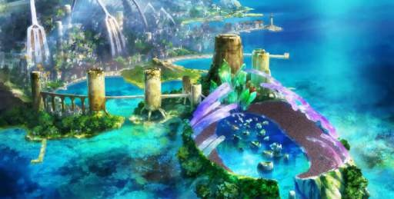
Gambar 1. Pulau Elegia
(One Piece Film: Red, 07.26)

Dalam anime One Piece Film: Red, Pulau Elegia atau yang disebut dengan pulau musik adalah pulau tempat Uta melakukan konser dan merupakan latar utama

dalam anime One Piece Film: Red. Dahulu Pulau Elegia merupakan sebuah kerajaan yang bernama kerajaan Elegia yang diperintah oleh Raja Gordon. Pulau Elegia digambarkan dengan pulau besar dimana pada bagian depan terdapat daratan berbentuk oval dengan kristal hijau di bagian belakangnya, bagian atas daratan ini terdapat beberapa batu melengkung berwarna ungu, daratan ini merupakan tempat Uta melakukan konsernya. Di belakang pulau oval terdapat 5 menara yang dihubungkan dengan jembatan disusul dengan pemukiman penduduk, pelabuhan dan gunung di sekitarnya.
Di pulau ini, Uta bertemu dengan kru topi jerami yang dipimpin oleh Luffy yang merupakan teman masa kecil Uta dan di pulau inilah Uta ingin menggapai cita-citanya dengan menjadi penyanyi terkenal dengan tujuan untuk menciptakan kedamaian dan kebahagiaan bagi masyarakat yang menderita akibat ulah bajak laut.

Desa Foosha
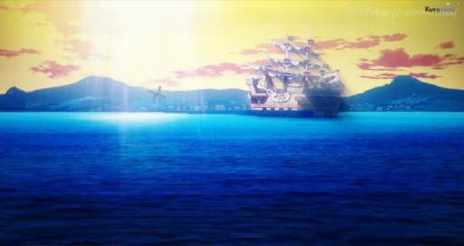
Gambar 2. Desa Foosha
(One Piece Film: Red, 25.14)

Desa Foosha merupakan desa yang terletak di Pulau Dawn. Pulau Dawn digambarkan dengan pulau yang memiliki beberapa gunung. Salah satu gunung yang terkenal di desa Foosha adalah gunung Corvo. Di bagian tengah pulau terdapat pemukiman warga yaitu desa Foosha dan beberapa kincir angin, oleh karena itu desa ini dijuluki dengan desa kincir angin. Di bagian depan pulau juga terdapat pelabuhan.
Di desa ini, Luffy diasuh oleh seorang wanita sekaligus pemimpin salah satu kelompok bandit yang menghuni gunung Corvo. Desa Foosha merupakan tempat pertama kali Luffy bertemu dengan Uta dan kelompok bajak laut rambut merah atau akagami no shanks yang dipimpin oleh Shanks.

Partys Bar
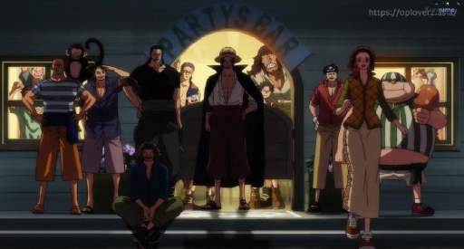

Gambar 3. Partys Bar
(One Piece Film: Red, 22.51)
Partys Bar merupakan bar yang terdapat di Desa Foosha. Makino merupakan wanita muda yang menjadi bartender di Partys Bar. Partys Bar digambarkan dengan bangunan bergaya tradisional yang memiliki pintu dengan model swinging

bar door dengan tulisan Partys Bar di atas pintunya dan di samping kanan kiri pintu terdapat kaca yang berbentuk persegi . Di dalamnya juga terdapat berbagai macam bir disertai dengan beberapa meja dan kursi.
Di bar ini, Uta sering melakukan pertandingan dengan Luffy untuk menentukan siapa yang terkuat diantara mereka. Bar ini merupakan tempat berkumpulnya bajak laut akagami. Di bar ini. Uta menyatakan dirinya sebagai musisi bajak laut akagami dan juga pertama kali Uta menggunakan kekuatannya tanpa disadari yaitu menciptakan dunia alternatif sesuai dengan imajinasi Uta yang ditandai dengan orang-orang yang mendengar nyanyian Uta tertidur.

Istana Raja Gordon (Tempat Tinggal Raja Gordon)
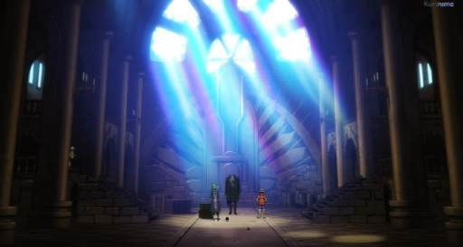

Gambar 4. Istana Raja Gordon
(One Piece Film: Red, 35.04)
Istana Raja Gordon digambarkan dengan bangunan besar yang diapit oleh delapan ukiran besar berbentuk alat musik harpa. Di dalamnya, istana ini memiliki beberapa pilar tinggi sebagai penyangga, di bagian belakang juga terdapat ukiran dinding dan model kaca yang mencerminkan suatu kerajaan. Namun istana Raja

Gordon ini sudah tidak terpakai dikarenakan suatu tragedi yang terjadi di Pulau Elegia.
Di istana ini, Raja Gordon memperkenalkan dirinya sebagai raja pulau Elegia. Raja Gordon bertemu dengan Luffy sebagai pemimpin bajak laut topi jerami atau mugiwara, Trafalgar D. Water Law sebagai pemimpin bajak laut heart dan tangan kanan Law yaitu Bepo, dan Bartolomeo sebagai pemimpin dari bajak laut hitokui no bartolomeo. Raja Gordon menceritakan kepada mereka tentang kehidupan Uta selama Uta tinggal di pulau Elegia dan suatu tragedi yang disebabkan oleh Uta yang kehilangan kendali atas kekuatannya dan menyebabkan kehancuran terhadap pulau Elegia.

Ruang Bawah Tanah Istana Raja Gordon
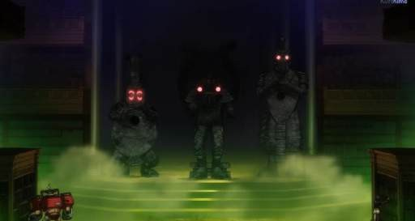

Gambar 5. Ruang bawah tanah istana Raja Gordon

(One Piece Film: Red, 54.19)
Ruang bawah tanah ini digambarkan dengan pilar-pilar sebagai penyangga dan terdapat berbagai macam rak buku yang berisi sejarah di masa lalu. Terdapat

lukisan kuno yang terletak di langit-langit ruang bawah tanah. Ruangan ini dijaga oleh monster yang terbuat dari batu.
Di ruangan ini, kru bajak laut mugiwara yang terdiri dari Zoro, Nami, Ussop, Sanji, Chopper, Robin, Franky, Brook, dan Jinbei melakukan suatu ekspedisi dan mencari cara untuk mematahkan kekuatan Uta. Ekspedisi ini dipimpin oleh Robin sebagai seorang arkeolog di kapal bajak laut mugiwara. Di ruangan ini terdapat pertarungan antara penjaga ruang bawah tanah dan kru bajak laut mugiwara. Di ruangan ini juga merupakan tempat tot musica berada, yaitu sebuah note tempat bersemayamnya iblis penghancur yang hanya dapat diaktifkan oleh pengguna buah iblis uta uta no mi.

Hubungan Naratif dengan Waktu

Urutan Waktu

Cerita dalam anime One Piece Film: Red menggunakan pola urutan waktu linier, meskipun terdapat beberapa flashback atau kilas balik tetapi tidak mengganggu jalan cerita secara signifikan. Urutan pola waktu linier pada anime One Piece Film: Red adalah sebagai berikut:
Plot A : Uta mengadakan konser di Pulau Elegia kemudian Luffy beserta kru bajak lautnya datang untuk menyaksikan konser Uta.
Plot B : Uta mulai bernyanyi untuk memberikan kebahagiaan kepada para penonton, namun terdapat hal-hal aneh ketika Uta bernyanyi dan diketahui Uta memiliki kekuatan untuk mempengaruhi orang-orang di sekitarnya.

Plot C : Kekuatan Uta diungkapkan bahwa suara Uta dapat menciptakan dunia alternatif dan mengubah realitas.
Plot D : Uta dan Luffy saling menatap. Luffy berusaha menyadarkan Uta bahwa Uta mengambil jalan yang salah untuk mencapai impiannya.
Plot E : Uta membangkitkan kekuatan terlarang yang terpendam di bawah Pulau Elegia.
Plot F : Uta bertarung dengan kru bajak laut topi jerami dan kru bajak laut rambut merah.
Plot G : Kekalahan Uta dan semua penonton tersadar dari pengaruh kekuatan Uta.

Frekuensi Waktu

Terdapat lima adegan flashback atau kilas balik yang ditampilkan dalam One Piece Film: Red ini. Kilas balik pertama menceritakan kejadian 12 tahun yang lalu saat kru bajak laut rambut merah bersama dengan Uta datang ke desa Foosha dan bertemu dengan Luffy (One Piece Film: Red, 21.52-26.39), kilas balik kedua Gordon menceritakan kisah tentang Uta (One Piece Film: Red, 35.27-38.27), kilas balik ketiga Uta menceritakan tentang kisahnya ketika bersama dengan kru bajak laut rambut merah (One Piece Film: Red, 1.10.31-1.13.40), kilas balik keempat Gordon menceritakan tragedi sebenarnya yang membuat Pulau Elegia hancur (One Piece Film: Red, 1.24.05-1.27.09), kilas balik kelima menceritakan Shanks pemimpin bajak laut rambut merah ketika bertemu pertama kali dengan Uta yang masih bayi (One Piece Film: Red, 1.38.45-1.39.45). Meskipun terdapat beberapa kilas balik, namun adegan-adegan tersebut tidak mengganggu jalan cerita secara

signifikan, karena adegan-adegan tersebut hanya menceritakan masa kecil yang dialami tokoh utama dan beberapa karakter penting saja.

Durasi Waktu

Anime One Piece Film: Red ini diperkirakan berlangsung selama dua hari satu malam. Hal ini tidak dapat dibuktikan dengan potongan dialog karena tidak ada dialog yang menunjukkan waktu berlangsungnya cerita, tetapi dapat dibuktikan dengan potongan adegan yang menunjukkan perkiraan waktu selama dua hari satu malam. Hal ini dapat dibuktikan dengan potongan adegan yang menunjukkan runtutan waktu dari pagi, siang, sore, malam, hingga ke pagi di hari berikutnya.
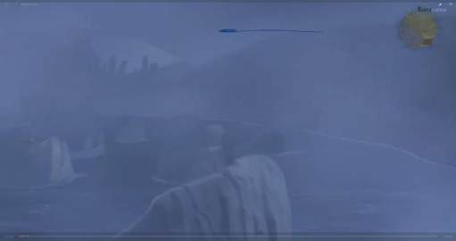
Gambar 6. Kabut di Pulau Elegia yang menunjukkan pagi hari
(One Piece Film: Red, 02.05-03.42)

Gambar di atas merupakan kabut yang menutupi Pulau Elegia. Umumnya kabut terjadi waktu fajar, sehingga dapat disimpulkan anime ini dimulai saat pagi hari.

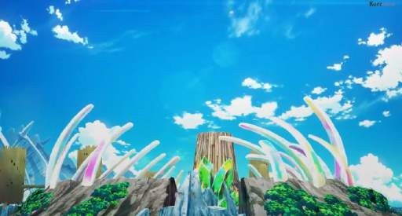

Gambar 7. Waktu yang menunjukkan siang hari di Pulau Elegia

(One Piece Film: Red, 05.00-1.40.30)
Gambar di atas menunjukkan waktu siang hari di Pulau Elegia, ditandai dengan langit langit yang cerah disertai dengan awan.
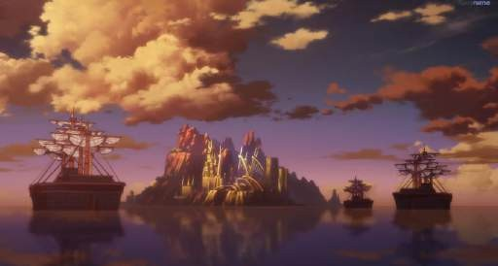
Gambar 8. Waktu yang menunjukkan sore hari di Pulau Elegia

(One Piece Film: Red, 1.40.34-1.49.05)
Gambar di atas menunjukkan waktu sore hari di Pulau Elegia, ditandai dengan langit yang berwarna jingga, ungu, dan hitam dan warna awan berubah menjadi jingga akibat dari pantulan sinar matahari terbenam.

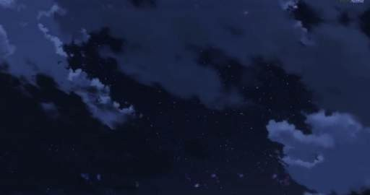

Gambar 9. Waktu yang menunjukkan malam hari

(One Piece Film: Red, 1.49.09-1.49.30)
Gambar di atas menunjukkan waktu malam hari, ditandai dengan langit gelap disertai gemerlap bintang dan awan yang berwarna abu-abu.
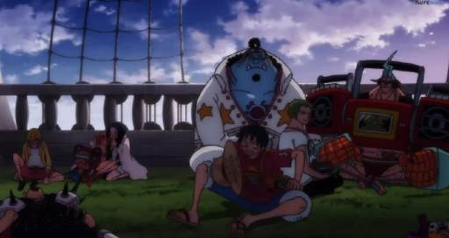
Gambar 10. Keadaan langit yang menunjukkan pagi hari

(One Piece Film: Red, 1.49.35-1.50.30)

Gambar di atas menunjukkan kondisi langit saat pagi hari, ditandai dengan keadaan langit yang berwarna biru tua dan terdapat pancaran sinar matahari terbit yang menyinari awan dan sebagian langit. Tidak hanya itu, keadaan ini juga ditandai dengan kru bajak laut topi jerami yang telah terbangun di keesokan harinya akibat dari kekuatan Uta.

Berdasarkan bukti-bukti di atas dapat diketahui bahwa cerita dalam anime ini berlangsung selama dua hari satu malam dibuktikan dengan berjalannya waktu dari pagi hingga kembali pagi. Durasi waktu anime ini berlangsung selama satu jam lima puluh lima menit lima detik.

Struktur Tiga Babak

Struktur tiga babak terdiri dari 3 tahapan, terdiri dari tahap persiapan, tahap konfrontasi, dan tahap resolusi.

Tahap Persiapan
Anime One Piece Film: Red menceritakan tentang tokoh Uta yang ingin menjadi penyanyi terkenal dengan tujuan untuk memberi kebahagiaan dan kesejahteraan bagi dunia yang kacau akibat ulah para bajak laut. Anime One Piece Film: Red berlangsung di Pulau Elegia sebagai latar utama. Tidak seperti pada anime One Piece movie lainnya dimana Luffy menyandang sebagai tokoh utama, anime One Piece Film: Red ini memiliki tokoh utama yaitu Uta.
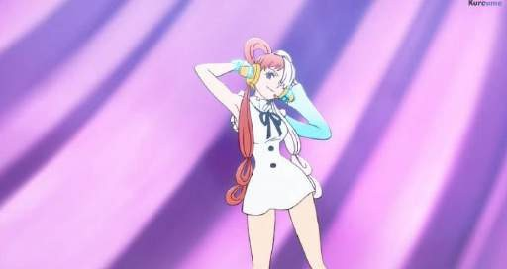
Gambar 11. Uta tokoh utama anime One Piece Film: Red

(One Piece Film: Red, 2021, 07.02)

Anime ini dimulai dengan menampilkan sebuah konser yang terjadi di Pulau Elegia sebagai latar utama diikuti dengan sorak sorai para penonton. Kemudian, diperkenalkan Uta sebagai tokoh utama dan vokalis. Uta merupakan seorang penyanyi yang memiliki cita-cita ingin memberikan kebahagiaan dan kesejahteraan bagi warga di seluruh dunia yang tersiksa dan tertindas akibat ulah para bajak laut. Semasa kecil Uta merupakan salah satu anggota dari bajak laut terkenal yaitu bajak laut rambut merah Shanks atau biasa disebut akagami no shanks. Uta merupakan salah satu musisi bajak laut akagami no shanks, tidak hanya itu Uta merupakan putri dari kapten bajak laut tersebut yaitu Shanks.
Uta digambarkan dengan postur tubuh yang ramping dengan tinggi 169 cm, rambut panjang berwarna merah dan putih, mata berwarna ungu, kulit cerah, memakai headphone, serta memakai gaun putih pendek dengan lengan panjang berwarna biru pada sisi kiri. Uta adalah seseorang yang memiliki watak ceria, optimis, dan berempati.
        - Ceria
Menurut KBBI, ceria memiliki arti bersih, suci, wajah yang berseri-seri, cerah.³ Sifat ceria Uta ditunjukkan dengan Uta yang selalu tersenyum dan selalu menunjukkan aura positif terhadap para penggemarnya, Uta juga sering tertawa lepas terhadap seseorang yang dekat dengannya. Keceriaan Uta dapat dilihat pada salah satu potongan gambar berikut.

³ https://kbbi.kemdikbud.go.id

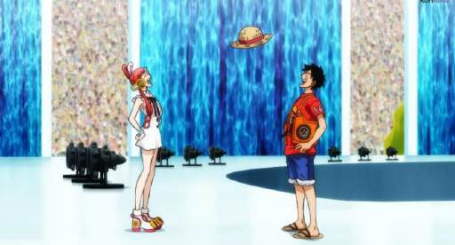

Gambar 12. Uta dan Luffy tertawa terbahak-bahak

(One Piece Film: Red, 08.35)

Gambar di atas merupakan salah satu bentuk keceriaan Uta, Luffy yang tiba-tiba turun ke panggung dan memperkenalkan dirinya, membuat Uta terkejut. Uta yang menyadari bahwa itu adalah Luffy yang merupakan teman masa kecilnya menangis bahagia dan memeluk Luffy dan tidak lama setelah itu mereka berdua tertawa terbahak-bahak. Mereka tertawa karena tidak menyangka akan bertemu kembali di usianya yang sudah remaja.
        - Optimis

Menurut KBBI, optimis adalah orang yang selalu berpandangan baik dalam menghadapi segala hal.⁴ Sifat optimis Uta ditandai dengan ia memiliki cita-cita untuk membangun era baru perdamaian dan kebahagiaan melalui suaranya. Uta juga berpikir positif terhadap para bajak laut yang ingin menyerang Uta saat ia berada di atas panggung. Sifat optimis Uta dapat dilihat pada potongan dialog berikut.
ウタ : 皆あたしのファンなんだから、仲良くライブを楽しんで。

⁴ https://kbbi.kemdikbud.go.id

ウソップ : いやでも、こいつらプリンセスウタ連れ去ろうとしてんだぞ！
フランキー : それに話して分かる相手じゃね！
オーブン : 俺たち欲しいものがあったら戦って奪う、海賊だからな！
ウタ : じゃあ、海賊やめちゃおう。今までやった悪いことはあたしが許してあげる。ねえ、他の皆も悪い海賊なんっておしまいにして、あたしと一緒に楽しいこといっぱいの世界で過ごそ？あたしの歌があれば皆平和で幸せになれる。
` (One Piece Film: Red, 11.36-12.09)

Uta : Karena kalian adalah penggemarku, nikmatilah konser dengan akur.
Usopp : Tapi, mereka ingin menculik Princess Uta! Franky : Selain itu, mereka tidak bisa diajak diskusi!
Oven : Jika menginginkan sesuatu, kami akan berjuang merebutnya!
Karena kami bajak laut!
Uta : Kalau begitu, berhentilah jadi bajak laut. Akan kumaafkan semua perbuatan jahat kalian selama ini. Bagaimana kalau yang lainnya berhenti jadi bajak laut yang jahat dan menghabiskan waktu di dunia yang menyenangkan denganku? Dengan laguku, semuanya bisa hidup damai dan bahagia selamanya.
Pada percakapan terakhir terdapat kalimat 「ねえ、他の皆も悪い海賊なんっておしまいにして、あたしと一緒に楽しいこといっぱいの世界で過ごそ？ あたしの歌があれば皆平和で幸せになれる。」 yang artinya
“Bagaimana kalau yang lainnya berhenti jadi bajak laut yang jahat dan menghabiskan waktu di dunia yang menyenangkan denganku? Dengan laguku, semuanya bisa hidup damai dan bahagia selamanya”. Kalimat tersebut menjelaskan Uta sangat optimis terhadap apa yang dilakukannya, bahwa lagu

yang ia bawakan akan mengubah perilaku para bajak laut agar tidak melakukan tindak kejahatan lagi dan dapat hidup damai dan bahagia selamanya. Uta juga akan memaafkan semua kesalahan dan perbuatan jahat yang dilakukan oleh para bajak laut.
        - Empati

Menurut KBBI, empati adalah keadaan mental yang membuat seseorang merasa atau mengidentifikasi dirinya dalam keadaan perasaan atau pikiran yang sama dengan orang atau kelompok lain.⁵ Watak empati Uta ditandai dengan ia yang juga merasakan kemarahan dan kesedihan para penggemar yang menulis surat untuknya. Sifat empati Uta dapat dilihat pada potongan dialog berikut.
農婦 A ：本当困ったもんだよ
農婦 B ：誰も私たちみたいな者のことは。気にかけやしない老人 ：ああいつも泣いてばっかりさ
女の子 A：皆言ってるよ。海軍も悪いけどもっといけないのは。。。男の子 A：僕お腹すいちゃった
男の子 B：仕方ないだろう。海賊が全部もってっちゃったんだから女の子 B：そう海賊よ！
男の子 C：勝手な奴らのせいでさ
男の子 D：皆楽しくなっちゃったんだ
農婦 ：あんたもわかってくれるかい？ 漁師 ：頼むよわしらのかなしみを。。。
村の女 ：あなたしか。。。あなたしかいないんです！お願い
ウタ ：わかってる わかってるよ皆。私が皆が幸せになる新時代を作ってあげる。
(One Piece Film: Red, 00.58-01.50)
Wanita petani A : Kami benar-benar tertekan.

⁵ https://kbbi.kemdikbud.go.id

Wanita petani B : Tak ada yang peduli pada orang seperti kami. Orang tua : Aku hanya bisa menangis saja.
Anak perempuan A : Semuanya bilang. Angkatan laut juga salah, tapi yang lebih parah adalah ...
Anak laki-laki A : Aku lapar.
Anak laki-laki B : Apa boleh buat. Semuanya diambil bajak laut. Anak perempuan B : Ya, bajak laut!
Anak laki-laki C : Ini karena mereka sangat egois! Anak laki-laki D : Semuanya tak terasa menyenangkan! Wanita petani : Apa kamu juga mengerti?
Nelayan : Tolonglah, hentikan penderitaan kami.
Perempuan desa : Hanya kamu yang bisa menolong kami! Aku mohon.
Uta : Aku tahu aku tahu, semuanya. Aku akan menciptakan era baru yang bisa membuat kalian bahagia.

Pada percakapan terakhir terdapat kalimat 「わかってる わかってるよ皆。私が皆が幸せになる新時代を作ってあげる。」yang artinya “Aku
tahu aku tahu, semuanya. Aku akan menciptakan era baru yang bisa membuat kalian bahagia”. Kalimat tersebut menjelaskan bahwa Uta sangatlah peduli dan berempati terhadap penderitaan yang dialami oleh sebagian masyarakat akibat ulah para bajak laut. Oleh sebab itu Uta ingin menciptakan era baru untuk membuat masyarakat merasa bahagia dan damai, yaitu dengan bernyanyi.
Pada tahap persiapan, diperkenalkan tokoh Monkey D. Luffy atau biasa disebut dengan Luffy.

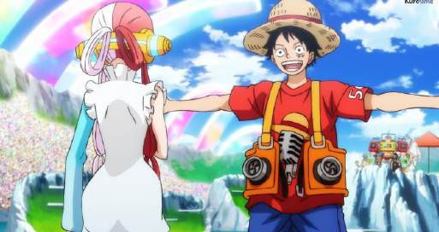

Gambar 13. Monkey D.Luffy

(One Piece Film: Red, 08,14)

Luffy merupakan teman masa kecil Uta. Ia bersama dengan kru bajak lautnya pergi ke Pulau Elegia untuk menonton konser yang diadakan oleh Uta. Luffy digambarkan dengan seseorang yang sangat jujur dan seseorang yang tidak peka akan situasi. Luffy yang tiba-tiba turun ke panggung dan menghampiri Uta menjadi pemicu awal konflik cerita. Luffy menyapa Uta dan memperkenalkan dirinya bahwa ia adalah teman masa kecilnya. Tidak hanya itu Luffy juga memberitahukan kepada seluruh penonton bahwa Uta adalah putri dari Shanks. Mengetahui hal tersebut seluruh penonton terjekut bahwa Uta yang membenci bajak laut ternyata merupakan purti dari bajak laut terkenal. Hal ini dapat dibuktikan dengan percakapan berikut.
カギのテ ：四皇赤髪のシャンクスに娘がいたのか?
エボシ ：それがホントならお前は最大の弱点になる。赤髪のよォ！
ハナガサ ：身柄を他の有力海賊に渡せばいい金になるなァ。ってことでホントに残念だがライブあは中止だ！
(One Piece Film: Red, 09.39-09.54)

Kaginote : Ternyata Yonkou Shanks juga punya putri, ya?
Eboshi : Jika benar, kau adalah kelemahan besarnya. Kelemahan si Rambut Merah!
Hanagasa : Jika diserahkan ke bajak laut kuat lain, kita bisa dapat banyak uang! Jadi, meski ini sangat disayangkan, tapi konsernya dibatalkan!
Percakapan di atas merupakan percakapan yang dilontarkan oleh salah satu bajak laut yang menyusup di antara kerumunan para penonton. Hal ini membuat Uta menjadi sasaran empuk oleh para bajak laut hanya untuk memperoleh kekayaan dan ketenaran.
Pada tahap persiapan inciting incident (One Piece Film: Red, 27.03), yaitu ketika Uta menanyakan kepada Luffy kegiatannya selama ini dan Luffy menceritakan kepada Uta bahwa dirinya adalah bajak laut dan ingin menjadi raja bajak laut.
ルフィ ：ああ、海賊王になるんだおれ。
ウタ ：ねえ ルフィ海賊やめなよ。一緒にここで楽しく暮らそう。友達の皆も私のファンなんでしょ？一緒にいたほうがたのしいよね？
(One Piece Film: Red, 27.11-27.24)
Luffy : Ya, aku ingin menjadi raja bajak laut.
Uta : Hei, Luffy. Berhentilah menjadi raja bajak laut. Mari kita hidup bahagia di sini. Semua temanmu adalah penggemarku, kan? Lebih asyik kau kita bersama, kan?

Setelah mendengar cerita Luffy yang ingin menjadi raja bajak laut, ekspresi Uta berubah menjadi kebencian terhadap bajak laut meskipun Luffy adalah teman masa kecilnya.

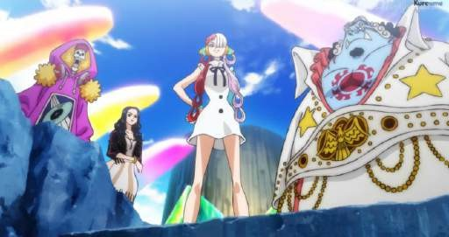

Gambar 14. Ekspresi permusuhan Uta terhadap Luffy

(One Piece Film: Red, 27.42)

Kejadian tersebut menjadi pemicu munculnya turning point pertama (One Piece Film: Red, 27.54), yaitu ketika Uta yang tiba-tiba menyerang salah satu anggota kru bajak laut mugiwara dan Uta membuat mereka tidak dapat bergerak agar tidak dapat meninggalkan Pulau Elegia. Hal ini dapat dibuktikan dengan potongan dialog berikut.
ウタ ：ルフィとあなたたちはここで永遠にずっと私と楽しく暮すの。
ゾロ ：何言ってんだ？お前。
ナミ ：ウタあなたの歌は好きだけどさすがにずっとは。。。うわァ！
サンジ：ナミさん！
ウタ ：皆！また海賊を見つけたよ。どうしよ？視聴者：U.T.A! U.T.A! U.T.A!
ウタ ：オッケー！じゃあ皆のために私が海賊をやっつけちゃうね!
(One Piece Film: Red, 27.43-28.17)

Uta : Luffy dan kalian semua harus di sini selamanya dan bahagia bersamaku.
Zoro : Apa yang kau bicarakan?

Nami : Uta, kami suka nyanyianmu, tapi .. uwaa! Sanji : Nami-san!
Uta : Semuanya! Ada bajak laut lagi. Harus diapakan ya? Penonton : U.T.A! U.T.A! U.T.A!
Uta : Oke! Aku akan membereskan bajak laut itu demi kalian!

Dari percakapan di atas, dapat diketahui bahwa Uta akan menyerang bajak laut manapun dan tidak peduli walaupun mereka adalah orang terdekatnya. Selagi mereka menghalangi rencana Uta untuk membuat dunia baru, Uta akan terus menyerang dan menahan agar mereka tidak dapat keluar dari dunia imajinasi yang dibuat oleh Uta menggunakan kekuatannya.
Pada tahap persiapan juga diperkenalkan tokoh Gordon yang menyelamatkan Luffy dan beberapa bajak laut yaitu, Trafalgar D. Law, Beppo, dan Bartolomoe dari kejaran Uta. Gordon merupakan Raja yang pernah memerintah negeri Elegia.
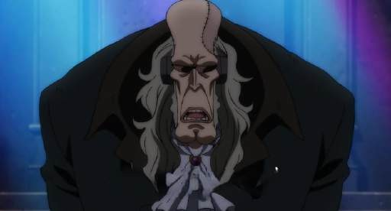
Gambar 15. Raja Gordon

(One Piece Film: Red, 34.54)

Gambar di atas merupakan Raja Gordon yang ingin menceritakan kisah Uta. Gordon adalah seseorang yang membesarkan Uta ketika Uta ditinggalkan oleh Shanks di Pulau Elegia. Hanya mereka berdua yang mendiami Pulau tersebut.

Gordon juga mendidiknya agar menjadi diva nomor satu di dunia. Gordon digambarkan sebagai seseorang yang penyayang dan baik hati, Gordon yang membesarkan Uta dan bertanggung jawab atas kehancuran kerajaan yang disebabkan oleh Uta, tetapi Gordon menerima bahwa hal itu adalah sebuah kecelakaan. Gordon merupakan seseorang yang sangat menyukai musik.

Tahap Konfrontasi

Pada tahap konfrontasi, terdapat konflik pertama pada anime One Piece Film: Red yaitu, ketika angkatan laut mulai menyelidiki Pulau Elegia yang ada di dunia asli dan bertemu dengan Uta yang saat itu sedang mengkonsumsi jamur dengan jumlah yang sangat banyak, jamur tersebut dinamakan jamur bangun.
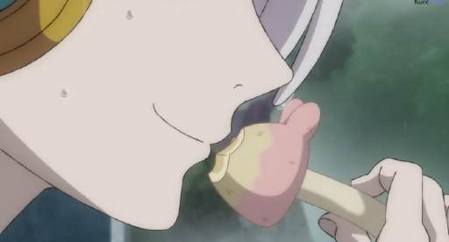
Gambar 16. Uta memakan jamur bangun

(One Piece Film: Red, 44.43)

Salah satu admiral angkatan laut yang bernama Fujitora berpendapat bahwa, jamur bangun merupakan jamur yang ketika dikonsumsi, maka dia tidak akan bisa tidur dan perlahan akan kehilangan nyawanya. Hal ini dapat dibuktikan pada potongan dialog berikut.
藤虎 ：この匂いはネズキノコですかい？

ウタ ：うん！
モモンガ ：ネズキノコ？
藤虎 ：そのキノコを食べた者は眠ることができなくなりやがて死に至る。
(One Piece Film: Red, 44.45-44.55)

Fujitora : Aroma ini ... Apa aroma jamur bangun? Uta : Iya!
Momonga : Jamur bangun?
Fujitora : Yang memakan jamur itu, maka dia takkan bisa tidur dan perlahan akan kehilangan nyawa.

Mendengar pernyataan tersebut salah satu wakil angkatan laut yang bernama Momonga sangat marah kepada Uta karena menganggap Uta akan membawa mati seluruh penduduk yang berada di dunia imajinasinya. Meskipun tahu akan efek sampingnya, Uta tetap menjalankan rencananya dan terus memakan jamur bangun yang menyebabkan angkatan laut memutuskan bahwa Uta merupakan ancaman bagi dunia. Hal ini menyebabkan Uta bertarung dengan semua anggota angkatan laut yang sudah mengepung Uta.
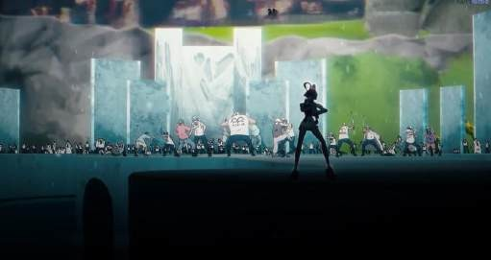
Gambar 17. Pertarungan antara Uta dengan angkatan laut

(One Piece Film: Red, 46.36)

Gambar di atas merupakan pertarungan yang terjadi antara Uta dengan angkatan laut, Uta menggunakan salah satu nyanyiannya sebagai bentuk kekuatannya yaitu mengendalikan orang-orang yang tertidur untuk menyerang angkatan laut. Semua orang yang mendengar nyanyian Uta akan dikendalikan pikirannya oleh Uta.
Pada tahap konfrontasi diperkenalkan dua tokoh baru, yaitu Blueno dan Coby. Blueno merupakan salah satu dari anggota Cipher Pol “Aigis” Zero atau biasa disebut CP0 yang merupakan badan intelijen milik pemerintah dunia, sedangkan Coby merupakan angkatan laut. Blueno memiliki kekuatan yang dapat membuat pintu dimanapun sehingga Blueno dapat mengantarkan Coby kemanapun sesuai tempat yang ia ingin tuju dan disaat itu juga Blueno mengantarkan Coby untuk menemui Uta yang sedang berdiri di atas panggung. Sebelum itu, Blueno terlebih dahulu mengantarkan Coby untuk menemui Luffy dan memberikan informasi kepada Luffy mengenai kekuatan Uta. Menurutnya, Uta memiliki kekuatan untuk menjerat jiwa manusia melalui nyanyiannya ke dalam dunia Uta dan jiwa manusia yang terjerat tidak lagi berada di dunia nyata.
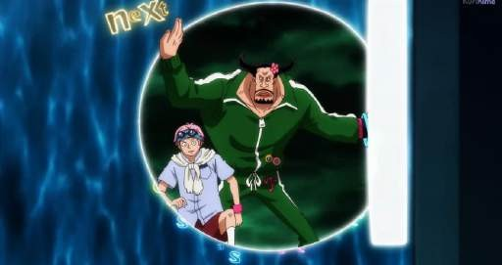

Gambar 18. Coby dan Blueno

(One Piece Film: Red. 59:15)

Coby merupakan orang yang sangat terkenal di kalangan para penonton dan ia disebut sebut sebagai pahlawan karena telah menyelamatkan warga sipil pada suatu insiden yang terjadi di Rocky Port. Kedatangan Coby di atas panggung bertujuan untuk memberikan suatu informasi kepada para penonton tentang keadaan yang sebenarnya.
コビー ：皆さん聞いてください！実は僕たちがいるこの世界は現実ではありません。
観客たち ：ええーっ！？
コビー ：皆さんはだまされているんです。ここから今すぐ脱出するべきです！
(One Piece Film: Red, 59.58-1.00.15)

Coby : Semuanya, tolong dengar. Sebenarnya dunia kita berada saat ini bukanlah dunia nyata.
Penonton : Eee !?
Coby : Kalian sudah ditipu. Kita harus segera keluar dari sini.

Mendengar informasi yang diberikan oleh Coby para penonton menjadi ragu terhadap apa yang dilakukan Uta. Banyak pendapat dari para penonton yang dikeluarkan untuk Uta, ada yang ingin pulang untuk melanjutkan pekerjaannya, ada yang ingin melanjutkan aktivitas sehari-hari, dan sebagainya. Kemunculan Coby menjadi midpoint cerita (One Piece Film: Red, 59.14), karena Coby membawakan informasi yang sangat mengejutkan bagi para penonton. Uta yang tidak tahan dengan kericuhan para penonton berbalik menyerang mereka dengan

menjadikannya berbagai macam boneka, makanan, dan minuman, dengan tujuan agar mereka tidak bisa kabur meninggalkan Uta.
Melihat apa yang dilakukan Uta, Coby beserta orang-orang termasuk Luffy membuat rencana, tetapi mereka tidak menemukan solusi untuk menghentikan Uta, karena memang sangat mustahil untuk mengalahkan Uta di dunia imajinasi yang dibuat Uta. Tidak lama kemudian, Gordon menghampiri mereka dan memberikan sebuah solusi untuk menghentikan tindakan Uta.
ゴードン ：シャンクスが来れば現実世界のウタを止めてくれるはずだ。
ルフィ ：おっさんシャンクスとウタにやっぱ何かあったのか？
ゴードン ：それは。。。ルフィ ：おっさん！
(One Piece Film: Red, 1.07.28-1.07.41)

Gordon : Jika Shanks datang, dia pasti bisa menghentikan Uta di dunia nyata.
Luffy : Paman, apa memang terjadi sesuatu antara Shanks dan Uta?
Gordon : Itu …
Luffy : Paman!

Mendengar apa yang dikatakan Gordon, Luffy bergegas untuk menghampiri Uta untuk menyadarkan Uta bahwa apa yang dilakukan Uta itu salah. Namun Uta yang keras kepala menolak untuk menghentikan rencananya tersebut dan memutuskan untuk bertarung dengan Luffy. Uta menyerang Luffy bertubi-tubi tetapi Luffy hanya bertahan dan tidak menyerang balik karena Luffy teringat bahwa Uta merupakan teman masa kecilnya. Luffy menanyakan kepada Uta alasan mengapa Uta sangat membenci Shanks.

ルフィ ：ウタ！お前あんなに。。。あんなに赤髪海賊団が好きだったじゃねェか？シャンクスが大好きだったじゃねェか？なんで海賊を嫌いになったんだ？
ウタ ：シャンクスのせいだよ。私はシャンクスのこと を。。。実の父親のように思ってた！私はあの船も仲間もみんな家族だと思ってた。でもそれはあいつらにとってはウソだった。だからシャンクスは私を捨てた。このエレジアに私を一人残して行っちゃったんだ！
ルフィ ：それはお前を歌手にするためによォ。。。ウタ ：違う！
(One Piece Film: Red, 1.10.00-1.10.55)

Luffy : Uta! Kamu sangat menyukai bajak laut Rambut Merah? Bukankah kamu sangat menyayangi Shanks? Kenapa kamu jadi membenci bajak laut?
Uta : Ini semua salah Shanks. Bagiku, Shanks adalah sosok yang benar-benar kuanggap sebagai ayah kandungku! Kupikir semua orang di kapal itu adalah keluargaku. Tapi semua itu hanyalah kebohongan. Karena itu Shanks membuangku. Dia meninggalkanku sendirian di Elegia.
Luffy : Itu agar kamu bisa menjadi penyanyi yang hebat! Uta : Bukan!

Percakapan di atas menjelaskan bahwa Uta beranggapan bahwa Shanks telah membuangnya, ditambah ingatan Uta sewaktu ia kecil, Uta melihat Shanks pergi meninggalkan Pulau Elegia dengan keadaan Pulau yang sudah hancur terbakar dan Shanks pergi meninggalkan Uta dengan membawa banyak peti harta karun. Hal ini menguatkan pemikiran Uta bahwa Shanks telah meninggalkannya dan semua bajak laut sama jahatnya meskipun itu adalah ayahnya sendiri.
Uta yang kecewa dan sedih akibat ditinggalkan oleh Shanks berusaha membunuh Luffy yang ada di dunia nyata. Tidak lama setelah itu Shanks datang ke Pulau Elegia.

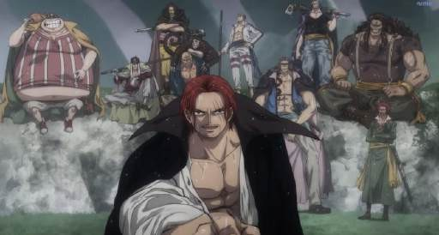

Gambar 19. Shanks beserta kru bajak lautnya

(One Piece Film: Red, 1.14.48)

Shanks beserta kru bajak lautnya, yaitu Lucky Roux (pria gendut), Lime Juice, Yassop (ayah Usopp), Bonk Punch, Monster (monyet), Hongo, Building Snake, Benn Beckman, Gab, dan Rockstar datang ke Pulau Elegia untuk menghentikan sekaligus menyelamatkan Uta. Shanks adalah ayah angkat dari Uta. Shanks menemukan Uta yang berada di dalam peti harta karun kemudian mengasuhnya. Shanks merupakan salah satu bajak laut kuat yang sangat terkenal dan berkuasa di dunia baru. Shanks juga merupakan salah satu dari empat kaisar laut atau yang biasa disebut yonko.
Melihat Shanks yang tiba-tiba datang perasaan Uta menjadi campur aduk, Uta masih tidak menyangka bahwa Shanks akan datang untuk menemuinya. Uta menaruh dendam kepada Shanks dan menyerang Shanks dengan menyuruh orang- orang yang terhipnotis untuk menyerang Shanks beserta kru bajak lautnya. Mengetahui Shanks datang, Luffy dan beberapa orang yang berada di dunia imajinasi menyerang Uta secara bersamaan. Uta dikurung dalam sebuah lingkaran barrier milik Bartolomeo. Di dalam barrier tersebut kekuatan Uta tidak dapat

berfungsi dikarenakan suara Uta tidak dapat terdengar oleh orang-orang yang berada di luar barrier.
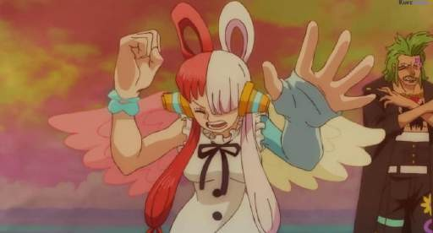
Gambar 20. Uta terkurung dalam sebuah barrier milik Bartolomeo

(One Piece Film: Red, 1.18.25)

Mengetahui kekuatan Uta tidak dapat berfungsi dan kedatangan Shanks, ditambah efek dari jamur bangun yang dapat menghilangkan nyawa dan membuat si pengguna tidak bisa tidur, pikiran dan emosi pengguna akan menjadi tidak terkontrol, Uta menjadi stress dan putus asa. Kejadian tersebut menimbulkan terjadinya turning point kedua (One Piece Film: Red, 1.19.10). Uta menggunakan cara terakhir yaitu mengeluarkan lembar note musik kuno terlarang yang jika dinyanyikan dapat membangkitkan raja iblis kuno yang bernama Tot Musica. Iblis tersebut dapat menggabungkan antara dunia imajinasi dengan dunia nyata. Dengan bantuan raja iblis kuno tersebut Uta menyerang orang-orang yang berusaha menghentikan rencanya di kedua dunia tersebut.

Tahap Resolusi

Tahap resolusi dimulai ketika Gordon yang tiba-tiba datang menghentikan salah satu serangan Uta dan memberikan informasi yang sangat mengejutkan bagi Uta.

ゴードン ：１２年前のあの夜エレジアを滅ぼしたのは赤髪海賊団じゃなくトットムジカなんだ！。
ゴードン ：すまなかった。今まで本当のことを言えなくて。。。ゴードン ：覚えているだろうか？あの日にあったパーティーのことをお前がシャンクスに付いていくことを知った音楽
院の人たちは最後の機会と次々と歌わせた。せっかくの機会だ国民にも聴かせようとお前の歌声を国中に聞こえるようにした。それがいけなかったのだろう。
ゴードン ：その歌声は城の地下に封じ込めていた“楽譜”を招き寄せてしまったようなのだ。
ゴードン ：その楽譜トットムジカはいつの間にかお前のそばに近づきいざなった。ウタウタの実の能力で自由になるために。
ゴードン ：楽譜の封印を解いた魔王は小さなお前を取り込みこの国の人々にその力を振るい始めた。
(One Piece Film: Red, 1.23.53-1.25.10)

Gordon : Bukan bajak laut Rambut Merah yang menghancurkan Elegia 12 tahun yang lalu. Tapi Tot Musica!
Gordon : Maaf. Karena aku selama ini tidak memberitahumu yang sebenarnya.
Gordon : Apa kamu ingat pesta waktu itu? Orang-orang yang mendengar pembicaraanmu dengan Shanks, memanfaatkan kesempatan terakhir itu untuk mendengarkanmu menyanyikan lagu denmi lagu. Karena ini kesempatan langka, kami mengundang seluruh penduduk untuk mendengarmu bernyanyi. Mungkin itu adalah sebuah kesalahan.
Gordon : Suara nyanyianmu memanggil musik yang tersegel di bawah tanah.
Gordon : Komposisi musik itu, Tot Musica, tiba-tiba berada di depanmu dan segalanya dimulai. Dia memanfaatkan kekuatan buah iblis Uta Uta untuk bebas.
Gordon : Raja iblis yang terbebas dari segelnya, mengambil alih tubuh kecilmu, dan mulai menggunakan kekuatan itu pada penduduk kerajaan ini.

Percapakan di atas menjelaskan bahwa Gordon akhirnya membuka mulutnya untuk menceritakan kejadian yang sebenarnya hingga membuat Pulau Elegia terbakar habis. Gordon menceritakan jika kejadian tersebut adalah ulah dari Tot Musica yang mengambil alih tubuh Uta dan sebaliknya Shanks beserta kru bajak lautnya lah yang menghentikan Tot Musica dan menyelamatkan Uta yang sedang dikendalikan. Namun setelah kejadian itu, Shanks meminta Gordon untuk tidak memberitahukan kejadian yang sebenarnya kepada Uta, karena Shanks tidak ingin Uta menyalahkan dirinya sendiri dan menghambat impiannya untuk menjadi penyanyi terkenal.
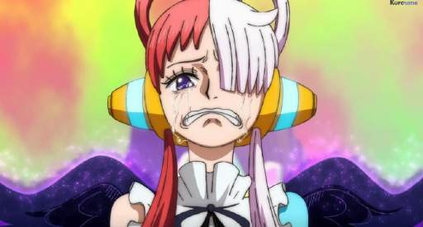

Gambar 21. Uta menangis meminta pertolongan
(One Piece Film: Red, 1.28.15)

Gambar di atas memperlihatkan Uta yang menangis menyesal dan meminta pertolongan terhadap Luffy. Uta yang kehilangan kontrol emosinya akibat memakan jamur bangun memberikan peluang kepada raja iblis Tot Musica untuk merasuki dirinya. Uta pun akhirnya bersatu dengan raja iblis tersebut. Melihat raja iblis yang semakin menjadi-jadi, semua orang yang ada di dunia imajinasi dan dunia nyata bersatu untuk mengalahkan iblis tersebut. Serangan

tersebut dipimpin oleh ayah dan anak, yaitu Yassop dan Usopp. Usopp memegang kendali di dunia imajinasi dan Yassop memegang kendali di dunia nyata.
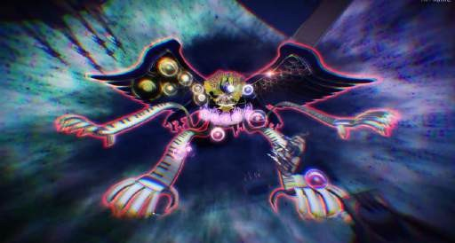
Gambar 22. Yassop menyalurkan kekuatannya kepada Usopp

(One Piece Film: Red, 1.35.49)

Gambar di atas memperlihatkan kekuatan haki Yassop yang disebut haki kenbunshoku yang disalurkan kepada Usopp. Haki kenbunshoku yang berarti warna pengamatan merupakan haki yang memungkinkan pengguna dapat merasakan kehadiran orang lain, bahkan saat orang tersebut jauh dari pandangan atau terlalu jauh untuk dilihat. Guna Yassop menyalurkan haki kepada Usopp adalah untuk menyelaraskan serangan mereka yang ada di dunia imajinasi dan di dunia nyata, karena raja iblis Tot Musica hanya dapat dikalahkan jika mendapat serangan yang selaras antara dua dunia tersebut.

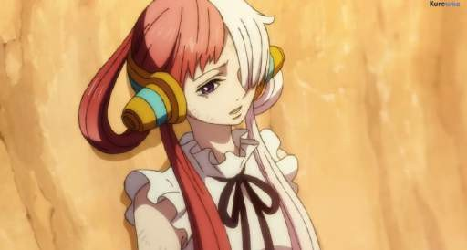

Gambar 23. Raja iblis Tot Musica dikalahkan dan Uta kembali ke dunia nyata

(One Piece Film: Red, 1.40.38)

Gambar di atas memperlihatkan kondisi Uta yang terkapar lemas setelah raja iblis Tot Musica berhasil dikalahkan. Melihat kondisi Uta, Shanks berlari menghampiri Uta, memeluknya, dan memberikan obat penawar untuk menghilangkan efek dari jamur bangun. Uta menolak pemberian obat tersebut karena melihat orang-orang masih belum kembali ke dunia nyata meskipun Uta dan raja iblis Tot Musica berhasil dikalahkan. Uta yang terkapar lemas dan tidak berdaya ingin bertanggung jawab atas kesalahannya dan berusaha mengembalikan jiwa semua orang.
ウタ ：歌わなきゃ。皆を元に戻してあげないと。
(One Piece Film: Red, 1.41.39-1.41.43)

Uta : Aku harus bernyanyi. Aku harus membawa mereka kembali.

Percakapan di atas menjelaskan bahwa, Uta ingin menyelesaikan masalah yang telah dibuatnya dengan merekam dirinya dan memberikan nyanyian untuk mengembalikan jiwa semua orang baik yang ada di Pulau Elegia maupun pulau- pulau lain yang ada di dunia One Piece. Uta yang telah menyelesaikan

nyanyiannya meminta maaf dan berterima kasih kepada Shanks karena telah menyelamatkannya.

Analisis Teori Kebutuhan Bertingkat

Kebutuhan Fisiologis

Kebutuhan fisiologis merupakan kebutuhan yang sangat penting bagi kelangsungan hidup manusia. Kebutuhan fisiologis Uta dapat terpenuhi berkat kehadiran Shanks seperti makan, air, udara, dan tempat tinggal yang dapat ditunjukkan pada potongan gambar berikut.
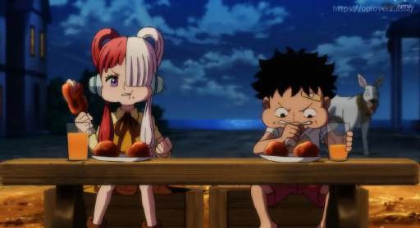
Gambar 24. Uta memenuhi kebutuhan fisiologis yaitu makan

(One Piece Film: Red, 22.41)

Gambar di atas merupakan pertandingan makan yang dilakukan oleh Uta dan Luffy. Kebutuhan fisiologis Uta menjadi terpenuhi berkat Shanks yang mampu menyediakan makanan dan minuman bagi Uta, karena Shanks merupakan bajak laut kuat dan populer di kalangan bajak laut lainnya, tentu saja Shanks memiliki banyak uang untuk memenuhi kebutuhan putrinya. Kebutuhan fisiologis lainnya seperti tempat tinggal juga terpenuhi, dapat ditunjukkan pada potongan gambar berikut.

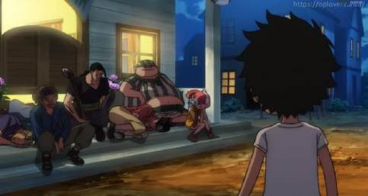

Gambar 25. Tempat istirahat Uta dan kru bajak laut Shanks

(One Piece Film: Red, 25.27)

Gambar di atas merupakan Party’s Bar yang terdapat di Desa Foosha, tempat Uta dan kru bajak laut Shanks beristirahat. Uta yang merupakan salah satu anggota dari bajak laut akagami tidak memiliki rumah karena setiap hari mereka hidup di laut dan hanya tinggal di kapal, tetapi mereka memiliki satu tempat untuk mereka pulang dan beristirahat yaitu Party’s Bar yang terdapat di Desa Foosha. Kebutuhan tempat tinggal Uta setelah keluar dari bajak laut akagami juga terpenuhi, dapat ditunjukkan pada potongan gambar berikut.
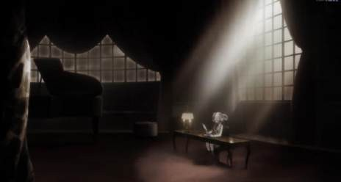
Gambar 26. Istana Raja Gordon menjadi tempat tinggal Uta
(One Piece Film: Red, 35.41)

Gambar di atas merupakan istana Raja Gordon sebagai tempat tinggal Uta. Kebutuhan tersebut terpenuhi dari Gordon karena Gordon yang ingin bertanggung

jawab atas kehancuran Pulau Elegia yang disebabkan oleh Uta saat ia dirasuki oleh raja iblis Tot Musica. Gordon menyediakan tempat tinggal bagi Uta sebagai tempat belajar agar Uta dapat menjadi penyanyi terkenal.

Kebutuhan Akan Rasa Aman

Kebutuhan akan rasa aman merupakan kebutuhan manusia untuk terhindar dari berbagai ancaman, baik itu ancaman fisik, psikis maupun sosial, maka dari itu manusia sangat membutuhkan suatu perlindungan, seperti rumah, lingkungan yang baik, dan lain sebagainya. Kebutuhan akan rasa aman Uta terpenuhi dari Shanks dan dirinya sendiri, dapat ditunjukkan pada potongan gambar berikut.
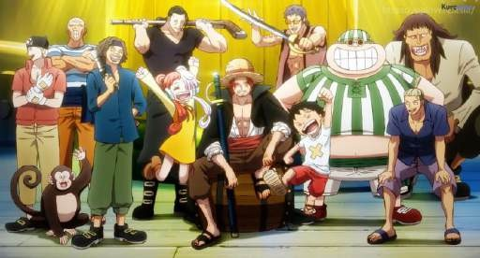
Gambar 27. Uta memenuhi kebutuhan akan rasa aman, yaitu menjadi anggota bajak laut akagami

(One Piece Film: Red, 25.20)

Gambar di atas menunjukkan bahwa kebutuhan akan rasa aman Uta terpenuhi karena Uta menjadi bagian dari bajak laut akagami. Bajak laut akagami merupakan salah satu yonko atau kaisar laut dan merupakan bajak laut kuat yang ditakuti, baik oleh bajak laut lain maupun angkatan laut. Karena hal tersebut, Uta yang masih kecil dapat terbebas dari berbagai ancaman. Kebutuhan akan rasa

aman juga terpenuhi dari dirinya sendiri, dapat ditunjukkan pada potongan gambar berikut.
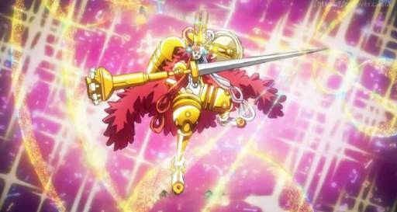

Gambar 28. Uta menggunakan kekuatannya sebagai perlindungan diri
(One Piece Film: Red, 13.05)

Gambar di atas menunjukkan bahwa kebutuhan akan rasa aman Uta terpenuhi dari dirinya sendiri. Uta yang sudah mengerti akan kekuatannya menggunakan kekuatan imajinasinya untuk membuat zirah, tombak, dan perisai untuk melindungi dirinya dari serangan bajak laut lain saat konser sedang berlangsung.

Kebutuhan Akan Rasa Memiliki dan Cinta

Kebutuhan rasa memiliki dan cinta merupakan suatu kebutuhan untuk mendukung satu sama lain dan penuh dengan kasih sayang. Jika kita memiliki rasa cinta dan memiliki terhadap suatu individu atau komunitas, maka kehidupan kita akan menjadi lebih berwarna dan bahagia. Contoh kecil dari kebutuhan akan rasa memiliki dan cinta ada di dalam sebuah keluarga, baik itu kasih sayang terhadap ayah dan anak, ibu dan anak, kakak dan adik, atau sebaliknya. Kebutuhan akan

rasa memiliki dan cinta Uta terpenuhi dari ayahnya, yaitu Shanks, hal ini dapat dibuktikan pada potongan dialog berikut.

シャンクス ：いい加減にしろ
ウタ ：子供に剣を使うなんて海賊の風上にも置けないぞシャンクス！
シャンクス ：バ～カ今のは“愛のムチ”ってやつだルフィ ：ムチじゃなくて剣だったぞ！
ウタ ：も～う“愛”だなんてェ私を愛してるってこと？シャンクス
(One Piece Film: Red, 23.33-23.49) Shanks : Sudah cukup!
Uta : Kamu menyerang anak-anak dengan pedang? Itu
melanggar aturan bajak laut, Shanks!
Shanks : Bodoh, itu tadi cambukan cinta. Luffy : Itu bukan cambuk, tapi pedang!
Uta : Duh, cinta katanya. Kamu mencintaiku ya, Shanks Percakapan di atas menjelaskan bahwa Shanks sedang menghentikan Uta
dan Luffy yang sedang berkelahi dengan memukulkan pelan pedangnya ke kepala mereka berdua, dan Shanks mengatakan bahwa itu tadi adalah cambuk cinta. Secara tidak langsung Shanks mengatakan bahwa ia sangat mencintai mereka berdua. Terdapat potongan dialog lainnya yang menunjukkan kasih sayang Shanks terhadap Uta.
ウタ ：ごめんねシャンクスと赤髪海賊団のみんなを信じきれなくて。。。なのにありがとう助けに来てくれて。。。
ボルサリーノ：さあてそろそろウタを。。。世界を滅ぼそうとした極悪人を渡してもらおうかねェ

フジトラ ：ほ～うお前さん方。。。
ボルサリーノ：逆らおうってことでいいのかねェ？ウタ ：みんな。。。
シャンクス ：こいつは。。。おれの娘だおれたちの大切な家族だ。それを奪うつもりなら、死ぬ気で来い！
(One Piece Film: Red, 1.46.26-1.47.15)

Uta : Maaf karena aku tidak mempercayaimu dan kru bajak laut Rambut Merah. Terima kasih karena sudah menyelamatkanku.
Borsalino : Nah, saatnya menyerahkan kriminal yang ingin menghancurkan dunia itu.
Fujitora : Kalian…
Borsalino : Kalian ingin melawan? Uta : Kalian semua…
Shanks : Dia adalah putriku. Dia adalah keluarga kami yang berharga. Jika kau ingin merenggutnya dari kami, maka bersiaplah untuk mati!
Percakapan di atas menjelaskan bahwa Uta yang dalam keadaan lemas mengucapkan maaf karena Uta sudah tidak mempercayainya dan berterima kasih karena sudah datang untuk menyelamatkannya. Shanks juga melindungi Uta, sebagaimana ayah melindungi putrinya dari kepungan angkatan laut yang dipimpin oleh dua admiral yaitu Fujitora dan Borsalino. Dua hal di atas menunjukkan bahwa Uta telah memenuhi kebutuhan akan rasa memiliki dan cinta.

Kebutuhan Akan Penghargaan

Kebutuhan akan penghargaan merupakan kebutuhan yang berasal dari pandangan orang lain dan pandangan terhadap diri sendiri. Jika kita dapat menempatkan diri dengan baik pada suatu lingkungan, kita akan merasa dihargai dan memiliki rasa percaya serta harga diri. Penghargaan yang berasal dari orang lain meliputi

reputasi, kekaguman, status, popularitas atau keberhasilan dalam masyarakat, tergantung bagaimana pandangan orang lain terhadap kita. Kebutuhan akan penghargaan Uta terpenuhi karena reputasi dan kepopulerannya dalam masyarakat. Hal ini dapat dibuktikan pada potongan gambar berikut.
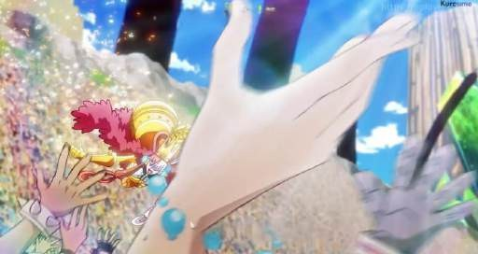
Gambar 29. Pemenuhan kebutuhan akan penghargaan Uta, yaitu kepopuleran dalam masyarakat

(One Piece Film: Red, 13:51)

Gambar di atas menunjukkan bahwa Uta memiliki banyak penggemar karena nyanyiannya yang dapat membuat orang bahagia di tengah kejamnya dunia akibat ulah para bajak laut. Uta yang bahagia karena para penggemar menyukai nyanyiaanya menjabat tangan mereka. Hal lain yang membuktikan bahwa kebutuhan akan penghargaan Uta terpenuhi terdapat pada potongan dialog berikut.
ゴードン ：もともとは歌を聴いてもらうものだったのにいつの間にかウタのことを“救世主だ”とあがめるファンが増えていった
(One Piece Film: Red, 38.11-38.19)
Gordon : Awalnya para penggemar hanya tertarik untuk mendengar nyanyiannya, tanpa disadari penggemar yang menganggap Uta sebagai penyelamat semakin bertambah.

Percakapan di atas menunjukkan Gordon sedang menceritakan masa lalu ketika ia sedang mengasuh dan membesarkan Uta agar menjadi penyanyi terkenal. Saat itu Gordon tidak mengerti bagaimana cara agar nyanyian Uta dapat didengarkan oleh orang-orang, hingga pada suatu waktu Uta menemukan den den mushi siar (alat komunikasi berbentuk siput) yang hanyut karena ombak, disaat itu Uta mulai menyiarkan nyanyiannya. Gordon mengungkapkan bahwa nyanyian Uta menjadi populer di berbagai kalangan di seluruh dunia. Gordon juga mengungkapkan bahwa fans Uta semakin bertambah dan ada beberapa fans yang menyebut Uta sebagai penyelamat. Dua hal di atas menunjukkan bahwa kebutuhan akan penghargaan Uta telah terpenuhi karena kepopuleran dan reputasi yang dia peroleh berkat usaha dirinya sendiri yang tanpa henti mengejar cita- citanya menjadi penyanyi.

Aktualisasi Diri
Aktualisasi diri merupakan kebutuhan manusia untuk mengeluarkan semua potensi yang ada pada diri manusia dan menjadi versi terbaik dirinya. Kebutuhan ini dapat tercapai ketika kebutuhan dasar lainnya terpenuhi. Ketika aktualisasi tercapai maka kehidupan akan menjadi lebih bermakna. Berikut merupakan bukti bahwa aktualisasi diri Uta terpenuhi.
Uta dapat memenuhi aktualisasi dirinya karena Uta telah memenuhi empat kebutuhan sebelumnya, yaitu kebutuhan fisiologis, kebutuhan akan rasa aman, kebutuhan akan memiliki dan cinta, dan kebutuhan akan penghargaan. Semua pemenuhan kebutuhan tersebut dapat mendorong Uta untuk menjadi versi terbaik

dari dirinya dan meraih cita-citanya yaitu menjadi penyanyi terkenal yang dapat memberikan kebahagiaan bagi masyarakat, walaupun pada akhir film Uta dikatakan mati karena efek penggunaan jamur bangun yang berlebihan. Uta dapat memenuhi kebutuhan-kebutuhan tersebut berkat Shanks dan kru bajak lautnya dan diri Uta sendiri.
Kebutuhan fisiologis Uta dapat terpenuhi karena Shanks yang memberinya makan, pakaian, dan tempat tinggal (kapal bajak laut Shanks). Kebutuhan akan rasa aman Uta terpenuhi karena Uta menjadi anggota dari salah satu bajak laut terkuat dan menjadi putri dari ketua bajak laut tersebut yaitu Shanks oleh sebab itu Uta mendapat jaminan dan terhindar dari bahaya. Kebutuhan akan memiliki dan cinta Uta terpenuhi karena rasa sayangnya Uta terhadap Shanks dan kru bajak lautnya dan sebaliknya meskipun ada bagian cerita dimana Uta tidak percaya terhadap Shanks dan kru bajak lautnya. Kebutuhan akan penghargaan Uta terpenuhi karena reputasi yang dimiliki oleh Uta dan Uta menjadi populer di berbagai kalangan di seluruh dunia karena usaha dari dirinya sendiri yang tiada henti untuk terus berusaha dan belajar, Uta juga mendapat dukungan dari Shanks dan Gordon. Dari keempat kebutuhan yang terpenuhi Uta dapat mengembangkan potensinya untuk mewujudkan aktualisasi dirinya.

BAB 5 PENUTUP

Simpulan

Pada bab ini penulis akan memaparkan hasil analisis yang telah penulis lakukan pada salah satu anime ternama yang berjudul One Piece Film: Red karya Eiichiro Oda. Penulis menggunakan teori struktur naratif film dan teori kebutuhan bertingkat Abraham Maslow untuk menganalisis anime ini. Berikut kesimpulan yang penulis peroleh dari menganalisis anime One Piece Film: Red.
Anime One Piece Film: Red memiliki unsur naratif sebagai unsur pembangun cerita yang terdiri dari hubungan naratif dengan ruang, hubungan naratif dengan waktu, dan struktur tiga babak. Dari hasil hubungan naratif dengan ruang, disimpulkan bahwa anime One Piece Film: Red ini memiliki latar tempat di Pulau Elegia, Desa Foosha, Partys Bar, istana Raja Gordon, dan ruang bawah tanah istana Raja Gordon. Pada hubungan naratif dengan waktu, disimpulkan bahwa anime ini menggunakan urutan waktu linier dan memiliki tujuh urutan waktu, memiliki lima adegan flashback atau kilas balik tetapi tidak menggangu jalannya cerita, durasi cerita selama dua hari satu malam dan memiliki durasi waktu selama satu jam lima puluh lima menit.
Pada struktur tiga babak, pada tahap persiapan diperkenalkan tokoh utama, yaitu Uta dan tokoh pendukung, yaitu Raja Gordon dan Luffy, lalu memperlihatkan penyebab konflik dapat terjadi. Pada tahap konfrontasi, terdapat

konflik antara Uta dengan angkatan laut dan terdapat penjelasan mengenai kekuatan Uta. Pada tahap resolusi, terjadi penyelesaian konflik. Konflik diselesaikan oleh Shanks dan Luffy dimana mereka berhasil menghentikan rencana Uta dan Uta mengembalikan keadaan menjadi semula karena kekacauan yang diakibatkan oleh kekuatannya.
Penulis juga menggunakan teori kebutuhan bertingkat Abraham Maslow untuk menganalisis berbagai tahap kebutuhan yang dialami/dilakukan oleh Uta untuk mencapai aktualisasi dirinya. Kebutuhan tersebut terdiri dari kebutuhan fisiologis, kebutuhan akan rasa aman, kebutuhan akan rasa memiliki dan cinta, kebutuhan akan penghargaan, dan aktualisasi diri. Berikut hasil analisis Uta untuk mencapai aktualisasi dirinya.
Kebutuhan fisiologis Uta terpenuhi dari Shanks dan juga Raja Gordon seperti makan, air, udara, dan tempat tinggal. Kebutuhan akan rasa aman Uta terpenuhi dari Shanks dan kru bajak laut akagami, karena Uta bergabung dengan kru bajak laut akagami dan merupakan anak dari Shanks selaku kapten bajak laut akagami, dimana bajak laut tersebut merupakan salah satu bajak laut terkuat dan juga mendapat julukan kaisar laut, keamanan Uta terjamin dan dapat terhindar dari segala bentuk ancaman. Kebutuhan akan rasa memiliki dan cinta Uta terpenuhi dari ayahnya, yaitu Shanks dan anggota bajak laut akagami yang menganggap Uta layaknya keluarga. Kebutuhan akan penghargaan Uta terpenuhi dari masyarakat, Uta mendapatkan reputasi dan kepopuleran di masyarakat karena usaha Uta untuk menjadi penyanyi terkenal. Aktualisasi diri Uta tercapai karena Uta telah memenuhi semua kebutuhan tersebut dan menggunakan semua potensi

yang ada pada dirinya untuk menjadi versi yang lebih baik untuk mewujudkan cita-citanya menjadi penyanyi terkenal.

Saran

Penelitian ini hanya berfokus pada aktualisasi diri tokoh Uta. Dikarenakan anime One Piece Film: Red merupakan anime baru, jadi tidak banyak penelitian yang membahas mengenai anime tersebut. Masih banyak teori yang dapat digunakan untuk meneliti psikologi Uta atau mengenai masyarakat sosial yang ada di anime One Piece Film: Red. Saran dari penulis anime One Piece Film: Red dapat dikembangkan lagi menggunakan teori kepribadian Sigmund Freud, yaitu Id, Ego, dan Super Ego untuk menganalisis psikologi tokoh Uta.

DAFTAR PUSTAKA

Abdurrahman, S. (2024). Representasi Ketidakpuasan Manusia dalam Film Bokutachi wa Minna Otona ni Narenakatta. Skripsi, Universitas Airlangga, S1 Bahasa dan Sastra Jepang Fakultas Ilmu Budaya.
Anantama, D. E. (2019). Aktualisasi Diri Tokoh Oreki Hotaro dalam Novel Hyouka Karya Yonezawa Honobu. Skripsi, Universitas Brawijaya, S1 Bahasa dan Sastra Jepang Fakultas Ilmu Budaya.
Damsar. (2015). Pengantar Teori Sosiologi. Jakarta: Prenadamedia Group. Fathimah Zahrotunnisa, D. B. (2021). Enkranisasi Manga dan Anime: Kajian Sastra Bandingan Terhadap Unsur Intrinsik dalam Nurarihyon No Mago: Shikoku Arc Karya Hiroshi Shiibasi dan Junji Nishimura. Chi'e Jurnal Pendidikan Bahasa Jepang, 9 No. 1, 48. doi:https://doi.org/10.15294/chie.v11i2
Joswin Simaremare, M. A. (2023). Sastra Menjadi Pedoman Sehari-hari Telaah Singkat Karya Sastra Menurut Para Ahli. Jurnal Pendidikan Transformatif (Jupetra), 02 No. 03, 59. doi:https://doi.org/10.9000/jpt.
KBBI. 2024. Kamus Besar Bahasa Indonesia (KBBI), [online] available at
https://kbbi.kemdikbud.go.id (diakses pada 5 Februari 2025)
Minderop, A. (2010). Psikologi Sastra: Karya Sastra, Metode, Teori, Dan Contoh Kasus. Jakarta: Yayasan Pustaka Obor Indonesia.
Noor, R. (2010). Pengantar Pengkajian Sastra. Semarang: FASindo. Nurgiyantoro, B. (2013). Teori Pengkajian Fiksi. Yogyakarta: Gadjah Mada
University Press.
Pratista, H. (2008). Memahami Film. Yogyakarta: Homerian Pustaka. Pratista, H. (2017). Memahami Film Edisi 2. Sleman: Montase Press.
Putro, A. R. (2019). Faktor Pendorong Tokoh Ishida Shouya Melakukan Ijime Dalam Anime Koe No Katachi Karya Yamada Naoko. Skripsi, Universitas Diponegoro, S1 Bahasa dan Kebudayaan Jepang Fakultas Ilmu Budaya.
Rokhmansyah, A. (2014). Studi dan Pengkajian Sastra Perkenalan Awal Terhadap Ilmu Sastra. Yogyakarta: GRAHA ILMU.
Sandra, C. M. (2020). REPRESENTASI AKTUALISASI DIRI TOKOH KUN CHAN DALAM ANIME MIRAI KARYA MAMORU HOSODA. Universitas
Diponegoro.
Setiawan, A. A. (2018). Metodologi Penelitian Kualitatif. Sukabumi, Jawa Barat: CV Jejak.
Yamane, T. (2020, Maret). Kepopuleran dan Penerimaan Anime Jepang di Indonesia. Jurnal Ayumi, 7 No. 1, 68-71. doi: http://dx.doi.org/10.25139/ayumi.v7i1.2808

要旨

本論文の題名は尾田栄一郎のアニメ『ワンピース：レッド』におけるウタの自己実現に関する文学心理学的研究である。筆者がアニメ『ワンピースフィルムレッド』を選んだ理由は、筆者はこのアニメに登場あるキャラクターに興味があるからだ。名前はウタである。ウタはワンピースシリーズにも、他の 14 のワンピース映画にも登場しない。彼女は新キャラクターである。ウタが主人公になって、ルフィに代わった。ルフィは常にワンピースのアニメの主人公である。新キャラクターは登場するものの、このアニメのセティングはワンピースシリーズと他の 14 のワンピース映画のセティングと同じである。それはワンピースの島々である。だからウタはこのアニメに新キャラクターであり、特別なキャラクターである。このアニメで描かれるストーリーはとても興味深い。なぜなら、ウタは自己実現を達成するために経験した行動を示しているからだ。例えばウタはその世界的な歌唱力で人気を博し、彼女を憧れる人々から「救世主」というニックネームがもらう。

研究データは書籍、論文、研究の記事などから集めるため、本論文は文献調査である。主要なデータとしては『ワンピース：レッド』という２０
２ ２ 年に尾田 栄一郎監督が制作したアニメである。また参考書は Himawan Pratista 執筆した『 Memahami Film 』という本と Albertine Minderop が執筆した『Psikologi Sastra, Metode, Teori, dan Contoh Kasus』という本である。アニメの物語構造を分析するためには映画のナラティブ要素という Himawan Pratista の理論を使用し、そして Abraham Maslow の理論を使用してウタの自己実現を分析する。この二つの理論は互いに関連している。三幕構成におけるウタの楽観的な性格は、ウタが自己実現を達成するための原動力となっている。
第一はアニメの物語構造のことである。それは物語と空間の関係、物語と時間の関係、三幕構成というストーリーの三段構造である。本論文での物語と空間の関係５か所はエレジア島、フーシャ村、パーティーズバー、ゴードン王の宮殿、ゴードン王の宮殿の地下室。アニメ『ワンピース：レッド』での時系列は線形である。時間の頻度は５回見せて、その５回時間の頻度はアニメのストーリーに影響はない。期間は二つあり、ストーリー

の時間の長さは一泊二日で、ドラマの時間の長さは１時間５５分５秒である。また三幕構成というストーリーの三段構造では三段階があり、それは準備段階、対決段階、と解決段階である。準備段階には登場人物の紹介から始まり、ウタ、ルフィ、とゴードン王、そしてまた争いの始まりを告げる。対決段階にはウタと海軍の戦争を示す。シャンクスと海賊のメンバーの到着は対決段階の終わりを意味する。解決段階は、対立のクライマックスを示す。解決段階には古代魔王とルフィたちとシャンクスたちの戦い。解決段階はウタの敗北で終わる。
第二は自己実現の分析結果である。Abraham Maslow による自己実現という理論は５つあり、それは生理的欲求、安全の欲求、愛と存在の欲求、自尊心の欲求、と自己実現である。ウタの生理的欲求はシャンクスとゴードン王が満たしている。例えば食料、水、住居、空気などである。ウタの安全の欲求はシャンクスと自分自身で満たしている。それはウタが赤髪海賊団の一員になったとき、ウタはパワーで防御と攻撃ができる。ウタの愛と存在の欲求は、シャンクスからの愛情を受けることにより満たされる。有名な歌手として地元で評判と人気を得ているため、自尊心の欲求は満た


されている。ウタの自己実現が達成されたのは、ウタが４つの段階を克服し、最高の自分になるために、自分の中にあるすべての可能性を解き放った時に達成される。
分析の結果は、ウタが自己実現に成功したのは、これらの欲求をすべて満たすことができたからである。こうして、ユタはより良い自分になるために可能性をすべて活用したという結論になる。

BIODATA PENULIS

Data Pribadi

Nama : Zaki Naufal Azkia
NIM 13020220140107
Tempat, tanggal lahir : Pati, 12 September 2000
Alamat : Jl KH.Samanhudi No.61, Kebondalem, Pemalang
Jenis Kelamin : Laki-laki

E-mail : znaufal56@gmail.com

No. HP 085725217060

Riwayat Pendidikan

- SDN 02 Ngarus Pati (2007-2013)

- SMPN 4 Pemalang (2013-2016)

- SMAN 2 Pemalang (2016-2019)

- Universitas Diponegoro (2020-2025)

